ARGOMENTI DEL CORSO
- Introduzione ai sistemi operativi
- Metodo e modelli per la progettazione di database
- Linguaggi di interrogazione
- Normalizzazione
- Progettazione e sviluppo di un caso di studio

TITOLO DEL LIBRO: Base di dati – VI Edizione
Casa Editrice: McGraw Hill

Informazioni d’esame:
- Una prova scritta (dura 2 ore) in cui gli studenti devo dimostrare:
- La conoscenza del modello entità-relazione
- la conoscenza del modello relazionare
- di essere in grado di interrogare un base di dati
2. Un progetto parzialmente svolto durante le ore di laboratorio
3. Una prova orale facoltivo

1 LEZIONE
I DATI
Perché sono importanti?
DATI come risorsa aziendale
Lead -> dati di sintesi sull’andamento aziendale
Direzione -> dati di sintesi di supporto al processo decisionale
Personale -> dati di dettaglio: ordini, dati fatturazione…

DATI = informazione = conoscenza = supporto alle decisioni

Gestione per della problematiche:
- Scalabilità? Gestione di grandi moli di dati?
- Concorrenza? Accesso da parte di utenti/applicazioni?

IL CONCETTO D’INFORMAZIONE
Che cos’è l’informazione?
L’informazione si caratterizza come una scelta tra diverse alternative

RAPPRESENTAZIONE DELLE INFORMAZIONI
In informatica le informazioni vengono rappresentate tramite dati:
- Una dato necessita di essere interpretato

Esempio:
Dati: “Ferrari 8”
Dato + contesto = informazione

BASE DI DATI
Insieme organizzato di dati utilizzati per il supporto allo svolgimento di attività (ufficio, azienda).
Due punti di vista:
- Metodologico
- Tecnologico

SISTEMI INFORMATIVI
Un sistema informativo (SI) è un componente di un’organizzazione il cui scopo è quello di gestire le informazioni utili ai fini dell’organizzazione stessa.
Generalmente è un supporto ad altri sottosistemi.

Un sistema informatico è la porzione automatizzata del sistema informativo, gestisce le informazioni con tecnologia informatica.
All’interno di un sistema informatico, le informazione sono rappresentate in dati.

Approcci di gestione di dati
Gran parte dei sistemi informatici hanno necessità di gestire i dati in maniera persistente.
Persistente -> dati memorizzati su memoria secondaria

- Approccio Convenzionale (basato su files):
1. Nessuna chiara distinzione tra dati ed applicazioni.
2. Nessuna sicurezza.
3. Condivisone ed accesso concorrente.

- Approccio strutturato (basato su software di gestione di dati):
DBMS
Sistemi che gestisce collezioni di dati:
- Grandi
- Persistenti
- Condivise
Cosa garantisce?
Con il DBMS, è possibile implementare un paradigma di separazioni di dati ed applicazioni.
Le applicazioni non necessitano di conoscere la struttura dei dati ma solo la struttura logica.
Componenti di un DBMS:

- Efficienza
Fornisce adeguate strutture dei dati per organizzare i dati all’interno dei file, e per supportare le operazioni di ricerca/aggiornamento. Parliamo di struttura ad albero e tabelle.
INDICE -> ACCESSO DIRETTO

- Concorrenza
In molti sistemi è fondamentale gestire operazioni concorrenti di accesso ai dati..
Esempio: Sistema formativo dei conti bancari
2 richieste:
Prelievo di 100$
Bonifico di 80$
Però il saldo è di 120$
Per prevenire tali situazioni, i DBMS implementano algoritmi di controllo della concorrenza che operazioni sui dati (transazioni) eseguite in concorrenza producano lo stesso risultato di un’esecuzione seriale.

Lock Manager – componente del DBMS responsabile di gestire i lock alle risorse del DB, e di rispondere alle richieste della transazioni.

- Sicurezza
La maggior parte dei DBMS implementa politiche di controllo degli accessi ad i dati mediate sistemi di permessi:
- Quali operazioni sono consentite dall’utente X?
- Quali dati appartengono all’utente X?

- Affidabilità
Alcune operazioni dei dati sono particolarmente delicate, e devono essere gestita in maniera opportuna, secondo la regola del tutto o niente.
Esempio:
Trasferimento di denaro dal conto X al conto Y.
Se avviene un crash i soldi non vengono persi nel momento del trasferimento.

Strumenti ed algoritmi per garantire la persistenza dei dati.

Il controllore di affidabilità utilizza un log, nel quale sono indicate tutte le operazioni svolte dal DBMS.

Transazione – insieme di operazioni (lettura/scrittura) eseguite su un DB dal DBMS.
- Sono atomiche, la sequenza di operazione sulla base di dati viene eseguita per intero o niente.

- Sono consistenti, la sequenza di operazioni deve portare a uno stato lecito (che soddisfa i vincoli) della base di dati.
Esempio: Faccio un prelievo di 150$ però sulla carta ho 100$, non è possibile farlo, è \ un vincolo che mettiamo.

- Sono isolabili, l’effetto di transizioni concorrenti deve essere isolate, indipendentemente cioè dall’esecuzione concorrente di altre attività.

- Sono durevoli, la conclusione positiva di transizione corrisponde ad un impegno a mantenere traccia del risultato in modo definitivo, anche in presenza di guasti.

Le bai di dati sono condivise.

SCHEMA E ISTANZA
In ogni base di dati esistono:
- Lo schema, sostanzialmente invariante nel tempo, che ne descrive la struttura
Es. le intestazioni delle tabelle

- L’istanza, i valori attuali, che possono cambiare anche molto rapidamente
Es. il “corpo” di ciascuna tabella

Due tipi di modelli:
- Modelli concettuale:
è un modello astratto che ci permette di descrivere la realtà della base dei dati con dei mezzi.

- Modelli logico:
è un modello più applicativo, per la implementazione reale della basi dei dati.

Modelli Concettuali
Permettono di rappresentare i dati in modo indipendente da ogni sistema. Il più diffuso è il modello Entità-Relazione.

Modelli Logici
Adottati nei DBMS esistenti per l’organizzazione dei dati -> utilizzati dai programmi; indipendenti dalle strutture fisiche.

ARICHETERRURA STANDARD (ANSI/SPARC) A TRE LIVELLI PER DBMS
Utente utente utente utente utente utente

Schema esterno schema esterno schema esterno

Schema logico -> descrizione dell’intera base di dati nel nel modello logico “principale” DBMS
Schema interno -> rappresentazione dello schema logico
per mezzo di strutture fisiche di
memorizzazione
DB

INDIPENDENZA DEI DATI
- Conseguenza della articolazione in livelli
- L’accesso avviene solo tramite il livello esterno

- Due forme:
- Indipendenza fisica
- Indipendenza logica

INDIPENDENZA FISICA
Il livello logico e quello esterno sono indipendenti da quello fisico.
- Una relazione è utilizzata nello stesso modo qualunque sia la sua realizzazione fisica
- La realizzazione fisica può cambiare senza che debbano essere modificati i programmi

INDIPENDENZA LOGICA
- Il livello esterno è indipendente da quello logico
- Aggiunge o modifiche alle viste non richiedono modifiche al livello logico
- Modifiche allo schema logico che lascino inalterato lo schema esterno sono trasparenti

DATA MANIPULATION LANGUAGE (DML):
per l’interrogazione e l’aggiornamento di (instanze di) base di dati

DATA DEFINITION LANGUAGE (DDL):
per la definizione di schemi (logici, esterni, fisici) e altre operazioni generali.

PROGETTAZIONE CONCETTUALE
La progettazione della base di dati è una della attività del processo di sviluppo dei sistemi informativi. Cilo di vita dei sistemi informativi:
- Studio di fattibilità
- Raccolta/Analisi requisiti
- Progettazione
- Implementazione
- Validazione
- Funzionamento

La progettazione di un sistema informativo riguarda due aspetti:
- Progettazione dei dati
- Progettazione delle applicazioni
Ma i dati hanno un ruolo centrale

Analisi dei requisiti e progettazione in dettaglio…
Fasi della progettazione: Risultati:
- Progettazione concettuale -> schema concettuale
- Progettazione logica -> schema logico
- Progettazione fisica -> schema fisico

In questo corso, vedremo una metodologia “classima” di progettazione basata su 3 frasi…

PROGETTAZIONE DI DB
In questa fase, di rappresenta le base di dati nello schema logico del DBMS.
La progettazione logica comprende:
- Traduzione dello schema concettuale allo schema logico;
- Ottimizzazione dello schema logico ottenuto

Una volta ottenuto lo schema logico, è necessario analizzare la qualità del prodotto finale:
- Rimozione delle ridondanze (normalizzazione)
- Analisi della prestazioni

In questa fase, ci descrivono le strutture per la memorizzazione dei dati su memoria secondaria, e l’accesso (efficiente) ai dati.

STUDIO/ANALISI DEI REQUISITI
La raccolta/analisi dei requisiti consiste nella completa individuazione dei problemi che il sistema informativo da realizzare deve risolvere e le caratteristiche che il sistema deve avere.

- Caratteristiche dei dati (informazione + vincoli)
- Caratteristiche delle applicazioni

Raccolta dei requisiti
- Utenti dell’applicazione
Interviste con i committenti
Documentazione scritta

- Documentazione esistente
Normative esistenti
Procedure aziendali
Regolamenti interni

- Realizzazioni/applicazioni persistenti

Problema: il linguaggio naturale è spesso fonte di ambiguità e fraintendimenti…
Regole generali per il documento di specifica:
- Scegliere il coretto livello di astrazione
- Standardizzare la struttura delle frasi
- Evitare frasi contorte
- Individuare omonimi/sinonimi
- Esplicitare il riferimento trai i termini

RACCOLTA DEI REQUISITI (STEP2)
Costruire un glossario dei termini, contenente: descrizioni, sinonimi, collegamenti.

RACCOLTA DEI REQUISITI (STEP3)
Definire le operazioni sui dati…
- Operazione1 = inserire un nuovo partecipante
….

IL MODELLO DEI DATI ENTITA’-RELAZIONE
Una entità E rappresenta un insieme di oggetti omogenei del mondo reale, cioè conformi ad un unico schema
Esempi. Impiegato, città, conto corrente.

Entità = schema + insieme di istanze
Schema: descrive la struttura delle istanze – intensione di E
L’insieme delle istanze di E è detta estensione di E

Entità: schema e istanza
Entità: classe di oggetti, persone,…
Occorrenza di entità (istanza): elemento della classe

Esempio : studente -> Mario Rossi

ENTITA’ – COMMENTI
Ogni entità ha un nome che lo identifica univocamente nello schema:
- Nomi espressivi
- Opportune convenzioni
- Singolare

RELAZIONI
Legame logico fra due o più entità, rilevante nell’applicazione di interesse.
Ogni relazione ha un nome che lo identifica univocamente nello schema:
- Nomi espressivi
- Opportune convenzioni
- Singolare
- Sostantivi invece che verbi (se possibile)

ESEMPI:
studente ------ Esame------Corso
(mi dice che uno studente ha sostenuto un esame di un determinato corso)

Persona-----Residenza------Città

ESEMPI DI OCCORRENZE:
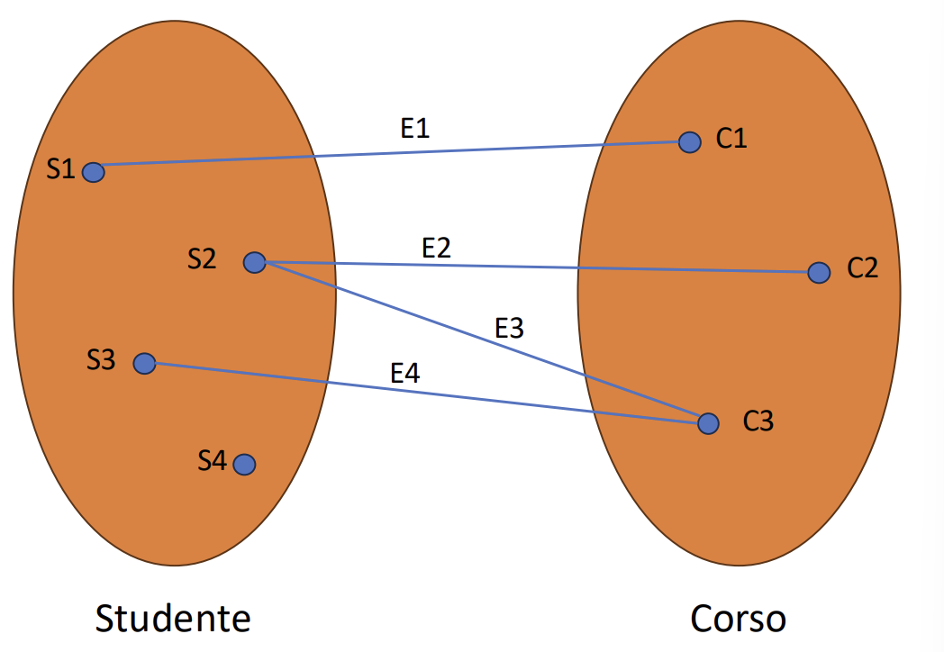

RELAZIONI – OCCORENZE
Una occorrenza di una relationship binaria è coppia di occorrenze di entità, una per ciascuna entità coinvolta.

Una occorrenze di una relationship n-aria è una n-upla di occorrenze di entità, una per ciascuna entità coinvolta.

Nell’ambito di una relationship non ci possono essere occorrenze (coppie, ennuple, ripetute)

RELAZIONI MULTIPLE TRA LE STESSE CITTA’
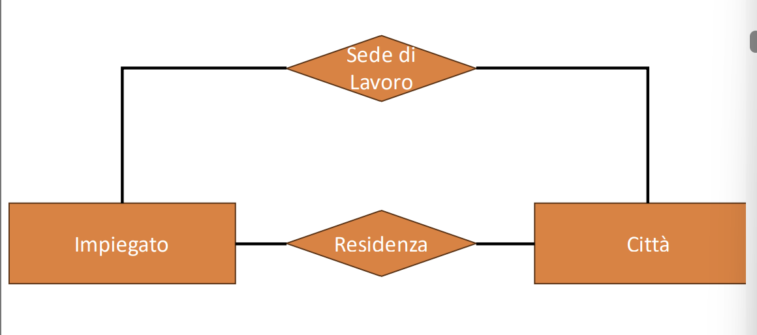

RELAZIONI RECORSIVE
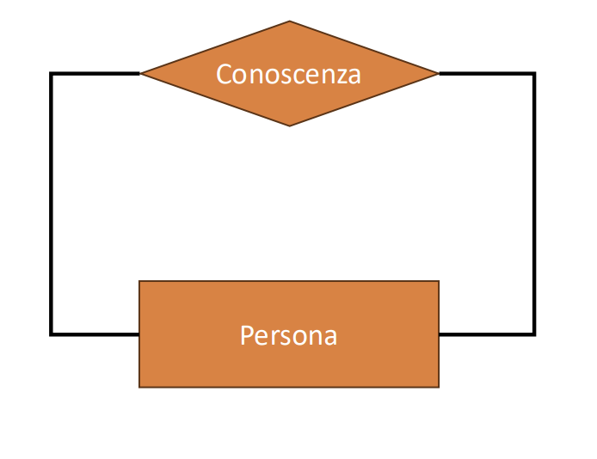
RELAZIONE TERNARIA RICORSIVA
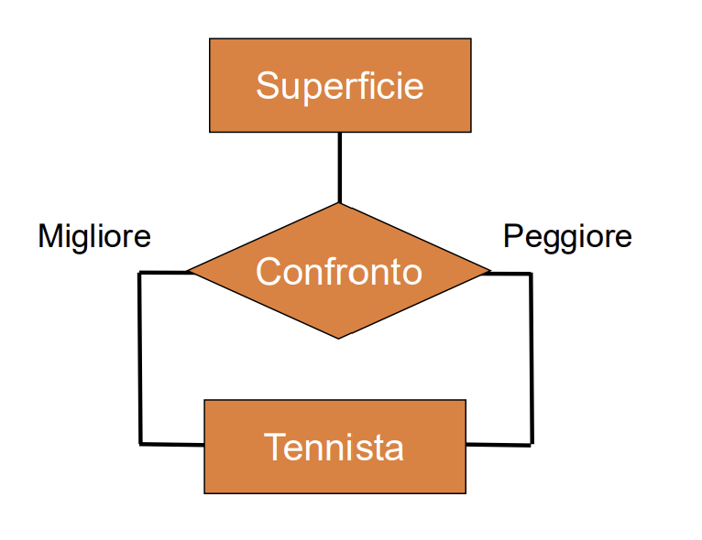
ATTRIBUTI
- Schema= nome + attributi
- Gli attributi descrivono le proprietà elementari di una entità o relazione
- Ad esempio, l’entità Persona è caratterizzata dai seguenti attributi

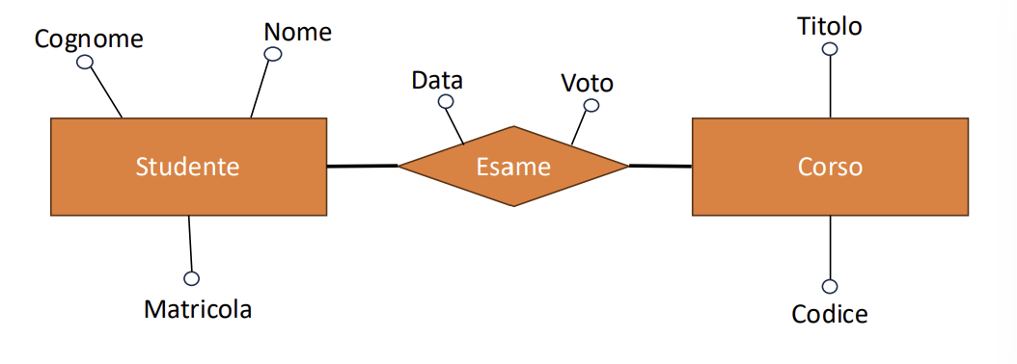

ATTRIBUTI COMPOSTI
Raggruppano attributi di una medesima entità o relationship che presentano affinità nel loro significato o uso.
Esempio: Via, numero civico e CAP formano un indirizzo

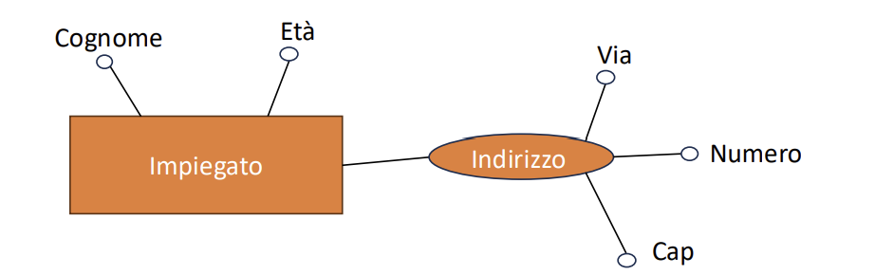

ATTRIBUTI – CARDINALITA’
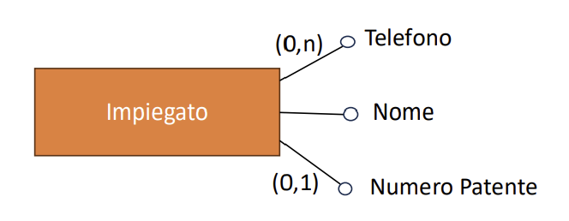

È possibile associare delle cardinalità anche agli attributi, con due scopi:
- Indicare opzionalità
- Indicare attributi multivalore

RELAZIONI – CARDINALITA’
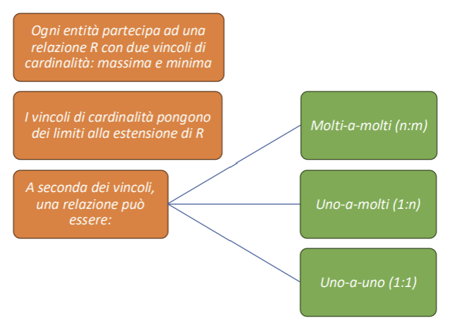

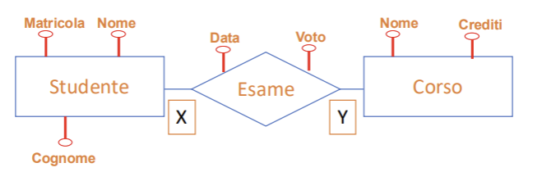
Quanti esami può sostenere uno studente? (0:M)
Data un corso, quanti studenti posso sostenere un suo esame? (0:M)
- Cardinalità delle relazioni: coppia di valori che può essere min e massima di occorrenze delle relazioni cui ogni occorrenza di entità può partecipare.

Cardinalità per il minimo:
- 0 -> è opzionale
- 1 -> è obbligatorio
Cardinalità per il massimo:
- 1 -> al massimo 1 istanza coinvolta
- N -> Non esiste un limite massimo
0:1 – 1:1 – 1:N – 0:N
Relazioni cardinalità
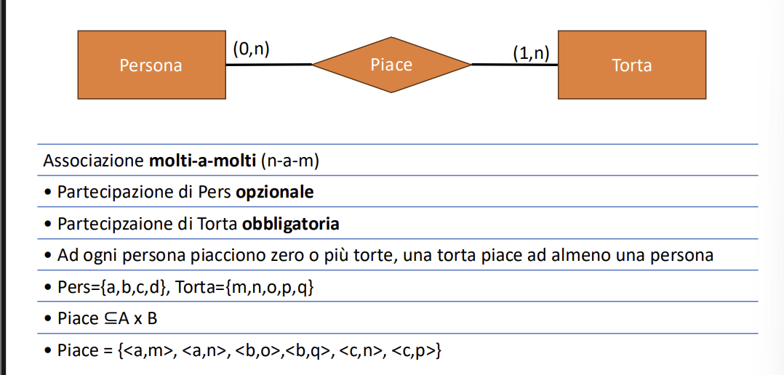

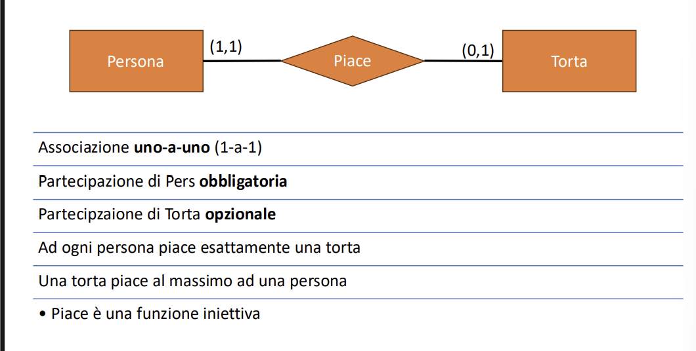

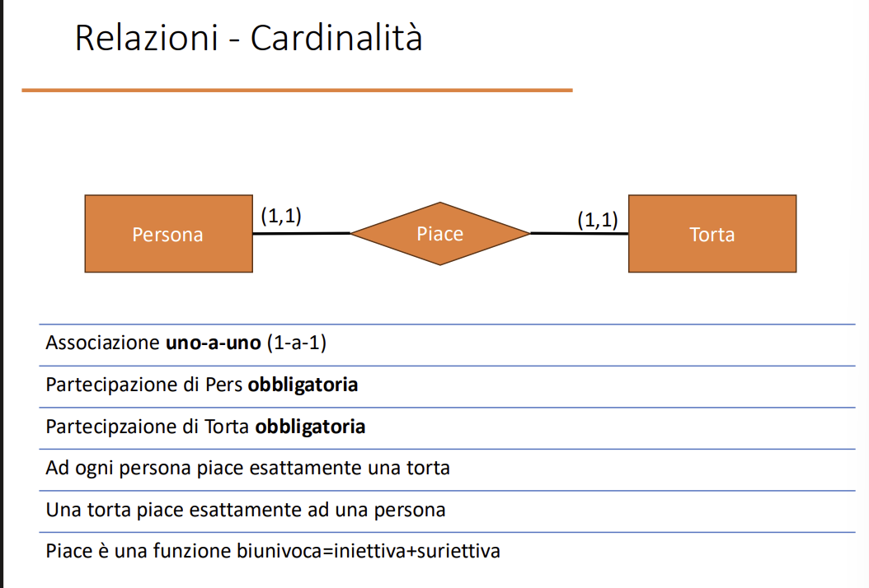

IDENTIFICATORE DI UNA ENTITA’
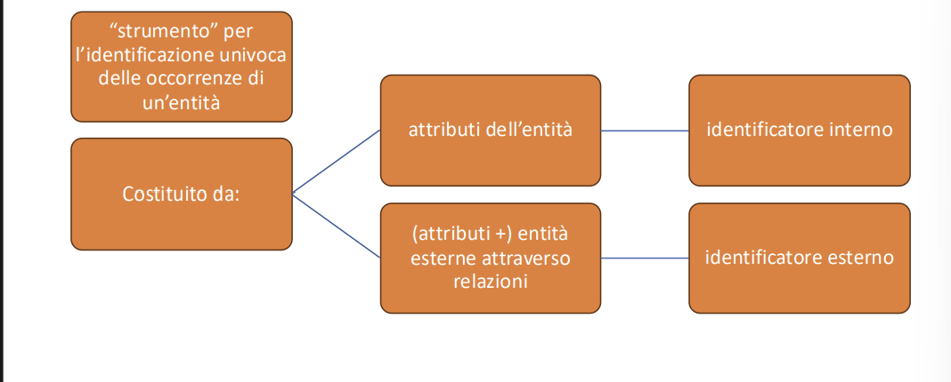

IDENTIFICATORI
- Identificatore interno: composto da uno o più attributo
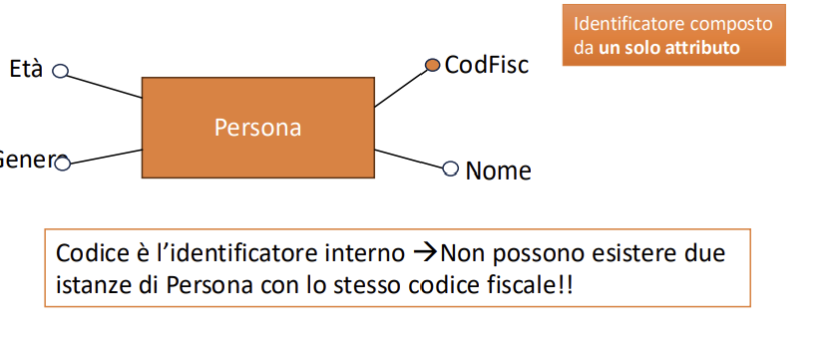
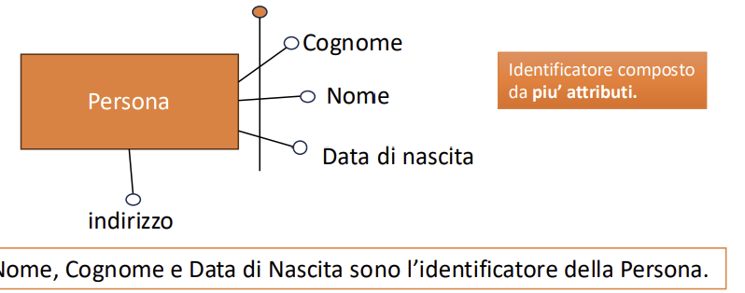

Gli attributi che formano l’identificatore interno di un’entità devono avere cardinalità. (1:1)

- Identificatori Esterni: composto da altre entità, collegate attraverso relazioni.
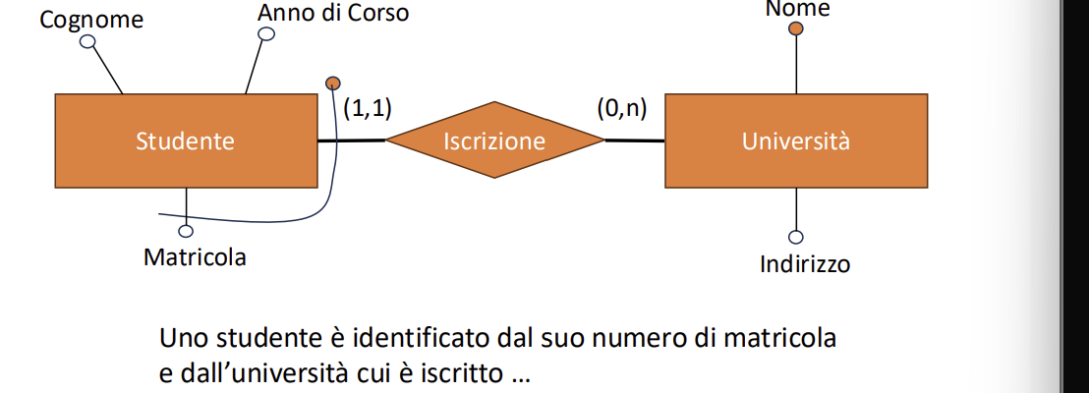
Proprietà:
- Può comprendere anche attributi dell’entità corrente
- L’entità esterna deve essere in relazione (1:1)ù

REGOLE DA SEGUIRE:
- Ogni entità deve possedere almeno un identificatore, può averne più di uno.
- Un identificatore esterno è possibile averlo solamente attraverso una relazione a cui identità identificare partecipa con cardinalità (1:1)

Esempio in classe:

IL MODELLO ER – REIFICAZIONE DI RELAZIONE
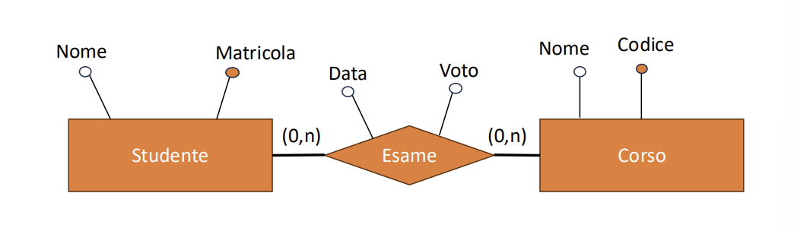
Lo studente non può aver sostenuto due volte un esame con un voto diverso. Ma possiamo tenere traccia di quanto volte ha tentato un esame con il rispettivo voto, ma adesso con questo modello non è possibile farlo.

Reificazione significa promuovo la relazione in entità.
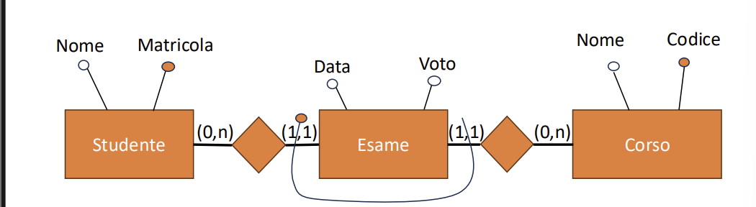
L’entità esame avrà come identificatore esterno Codice e matricola.
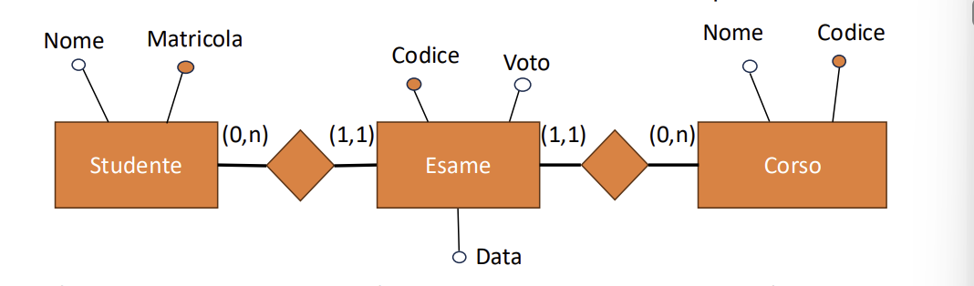

ESERCIZIO: rappresentare il concetto di Partita di calcio e volo aereo attraverso relazioni ricorsive.

- Reificare la relazione ricorsiva Partita di calcio

- Evolvere lo schema di cui al punto (a) in maniera tale che siano ammesse più partite giocate tra le stesse due squadre in date diverse

ESERCIZIO rappresentare la gerarchia di capo-subordinato esistente tra gli impiegati di una azienda, assumendo che ogni impiegato, tranne il vertice della piramide aziendale, abbia un unico capo, e che ogni impiegato sia capo di zero o n subordinati.

ESERCIZIO: costruisci lo schema ER
- Ogni professore afferisce ad un unico dipartimento, a partire da una certa data
- Ogni professore nella sua carriera ha afferito a vari dipartimenti
- Relativamente al punto 2, si assuma che un prof non posso avere più afferenze passate nello stesso dip

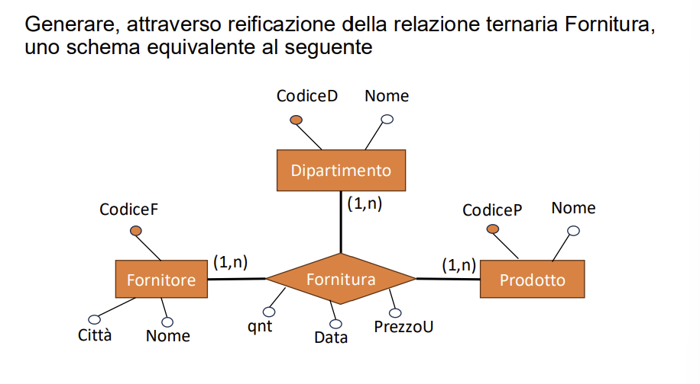

- un fornitore può fare più forniture dello stesso prodotto allo stesso dipartimento in date diverse

- Un fornitore può fare più forniture dello stesso prodotto allo stesso dipartimento

- Un fornitore può fornire un dipartimento una sola volta

- Un fornitore può fornire un prodotto una sola volta

- Un fornitore fornisce un unico dipartimento (di più prodotti)

PROPRIETA’ DELLE GENERALIZZAZIONI
- Se E (genitore) è generalizzazione di E1, E2,…, En (figlie):
- Ogni proprietà di E è significativa per E1, E2, …., En
- Ogni occorrenza di E1, E2, …., En è occorrenza anche di E

- Ereditarietà:
- Tutte le proprietà dell’entità genitore vengono ereditate dalle entità figlie e non rappresentate esplicitamente

TIPI DI GENERALIZZAZIONI
- TOTALE: se ogni occorrenza dell’entità genitore è occorrenza di almeno una delle entità figlie, altrimenti è parziale.
- ESCLUSIVA: se ogni occorrenza dell’entità genitore è occorrenza di al più una delle entità figlie, altrimenti è sovrapposta

GENERALIZZAZIONE ESEMPI

Persona è una generalizzazione di Studente e Professore

GENERALIZZAZIONE A PIU’ LIVELLI

Propagazione degli attributi
- Tutte le entità hanno un CF – persone, avvocati, professori, ecc.
- Tutti i professori hanno uno stipendio

GENERALIZZAZIONE A PIU’ LIVELLI

ESERCIZIO
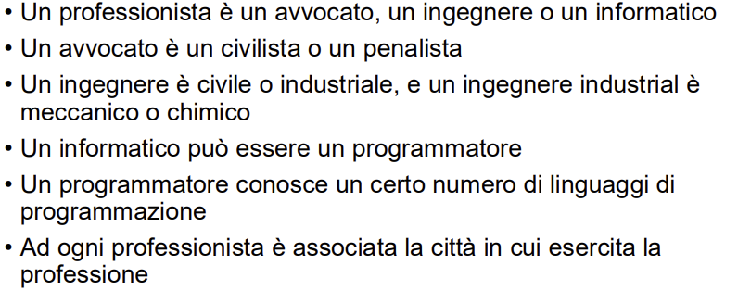

LA GENERALIZZAZIONE E’ UN COSTRUTTO DERIVATO
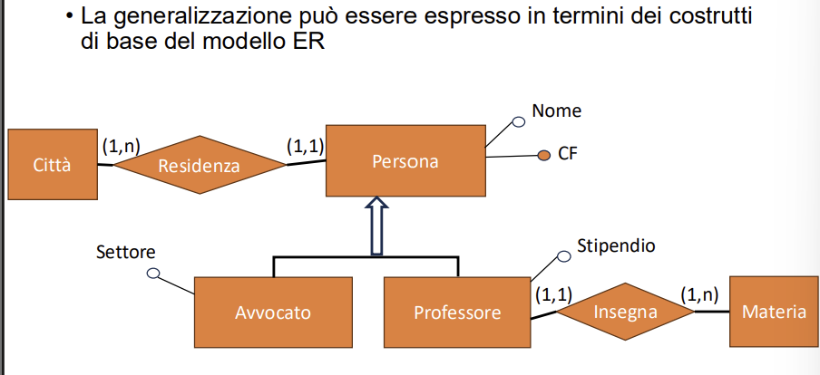
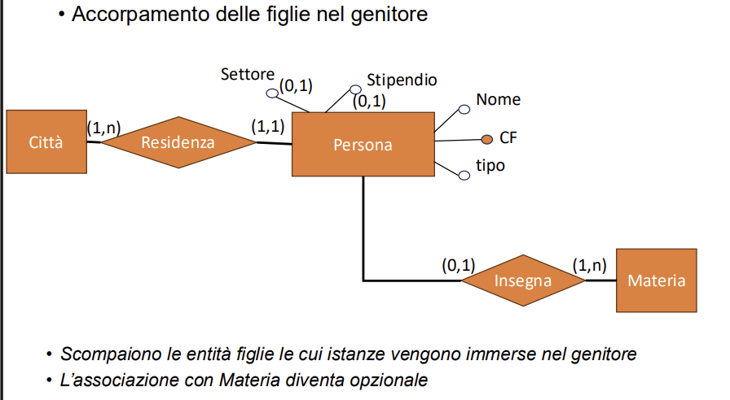
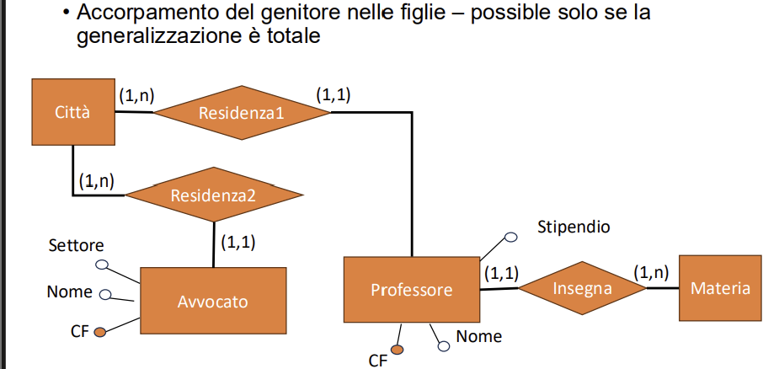
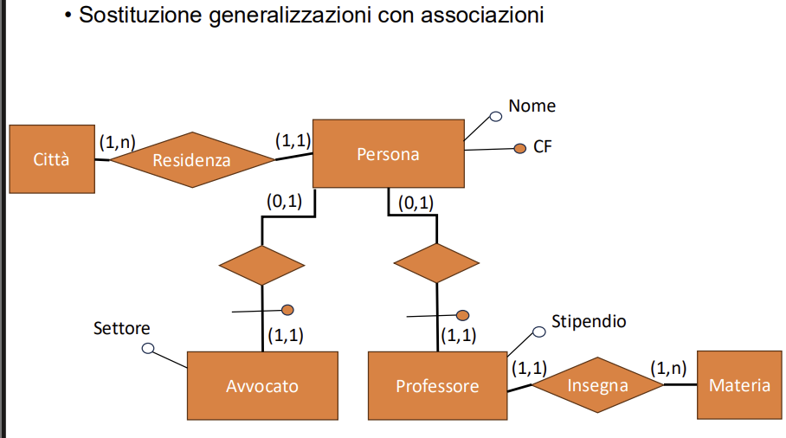

MODELLO E-R
Il dizionario dei dati è una tabella contenente la descrizione delle entità/relazioni del modello E-R.
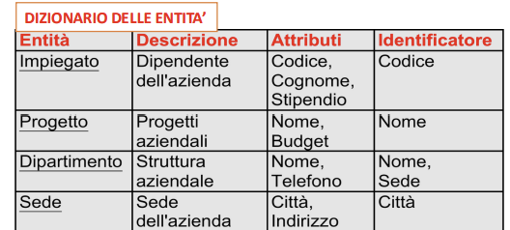
PROGETTAZIONE CONCETTUALE
Entità vs Attributi
- La città di una persona, conviene modellarla come un attributo della entità Pers o come una entità?
Se della città si è interessati solo al nome, può bastare solo un attributo.
Se della città siamo interessati ad altri attributi, come regione di appartenenza, popolazione, coordinate geografiche ecc, allora bisogna introdurre un entità.

VINCOLI NON ESPRIMIBILI – VINCOLI DI INTEGRITA’ SUI DATI
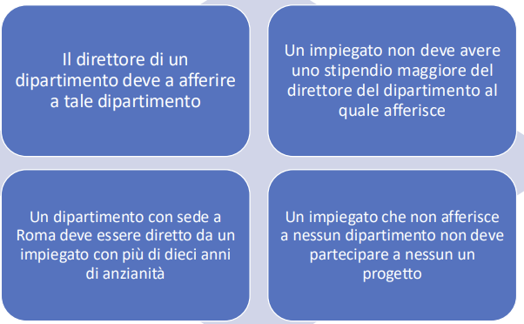

QUALI COSTRUTTI USARE?
- ENTITA’: proprietà significative e descrive oggetti con esistenza autonoma
- ATTRIBUTO: è semplice e non ha proprietà
- GENERALIZZAZIONE: è un caso particolare di un altro
- RELAZIONE: correla due o più oggetti

ESEMPIO:
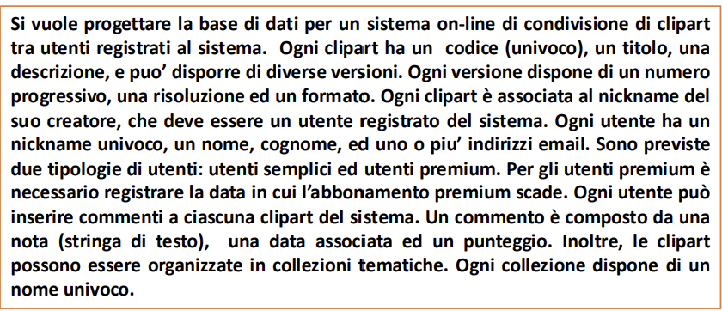

ESERCIZIO 1

DESIGN PATTERN
- Soluzioni progettuali a problemi comuni
- Vediamo alcuni pattern comuni nella progettazione concettuale di base di dati

REIFICAZIONE DI ATTRIBUTI DI ENTITA’
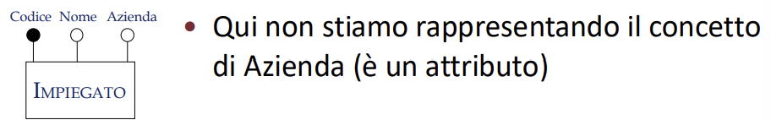

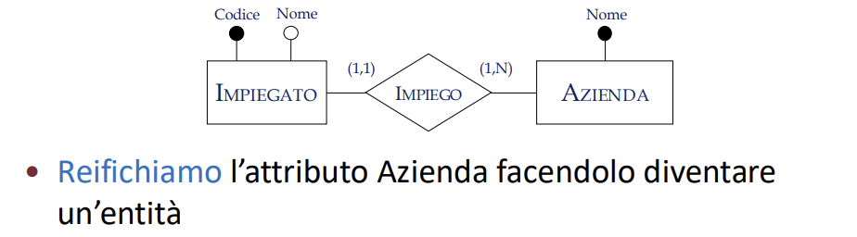
La cardinalità la ereditiamo dalla cardinalità dell’attributo

RELAZIONE PART-OF (PARTE-DI)
Questo pattern consente di rappresentare il fatto che una entità è parte di un’altra entità
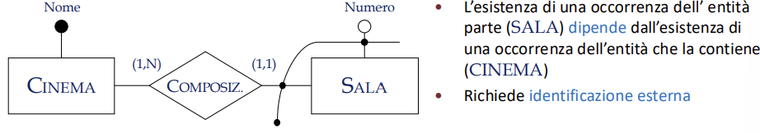
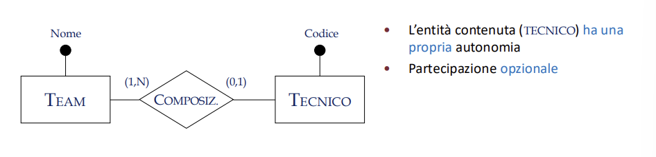
Solo se la cardinalità 1:1 sarà identificatore esterno

ISTANCE-OF (ISTANZA-DI)
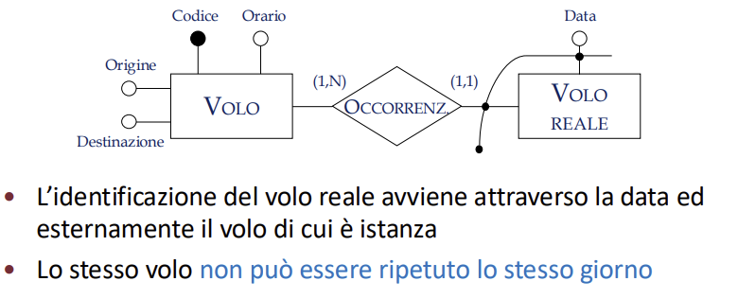
Lo stesso volo potrà partire in diversi giorni
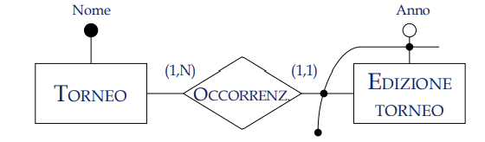

REIFICAZIONE DI RELAZIONE BINARIA
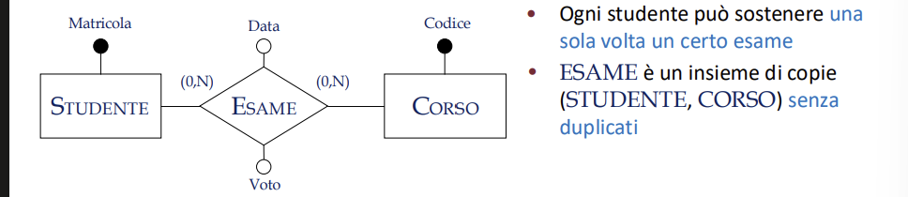
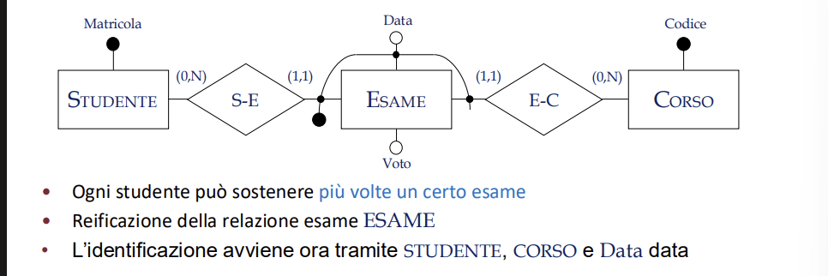
Soluzione alternativa di questa sopra
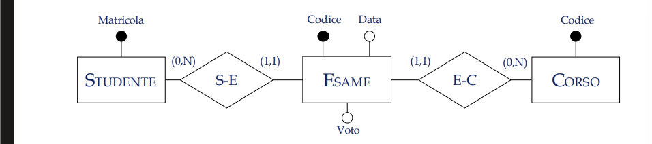

REIFICAZIONE DI RELAZIONE RICORSIVA
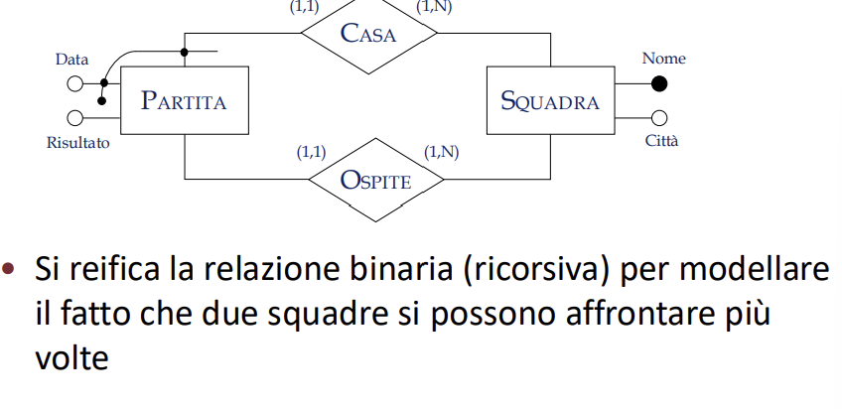

REIFICAZIONE DI ATTRIBUTO DI RELAZIONE
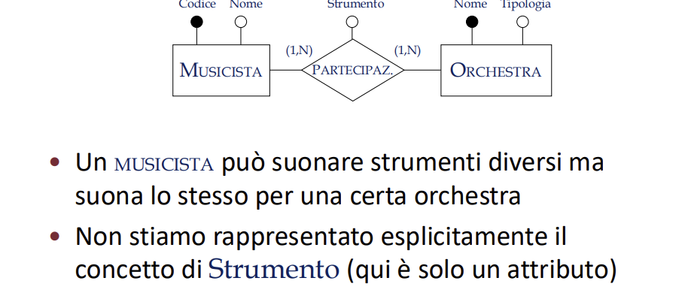
- Se strumento è un concetto rilevante allora bisogna reificare l’attributo e la relazione
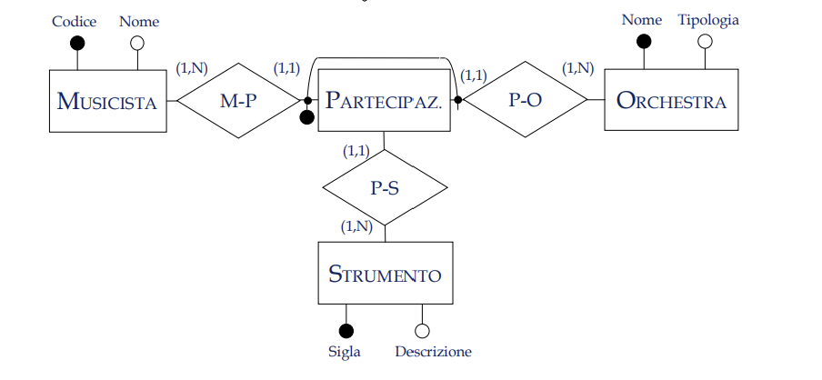

PATTERN CON GENERALIZZAZIONI
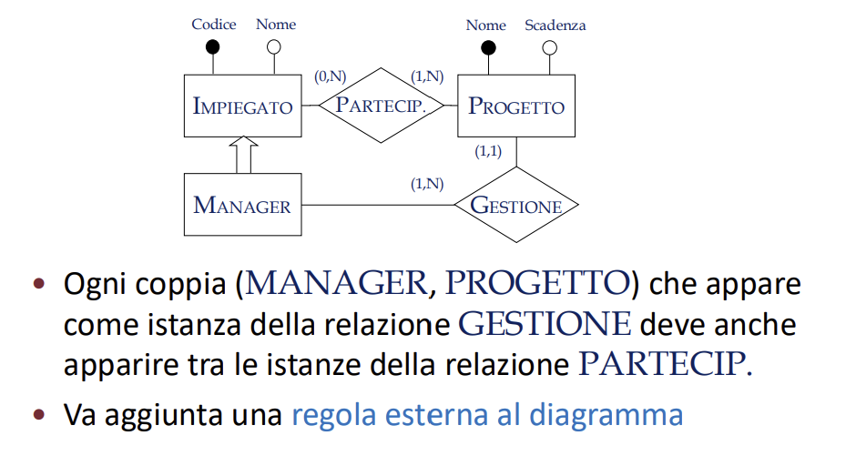

STORICIZZAZIONE DI UN CONCETTO (ENTITA’)
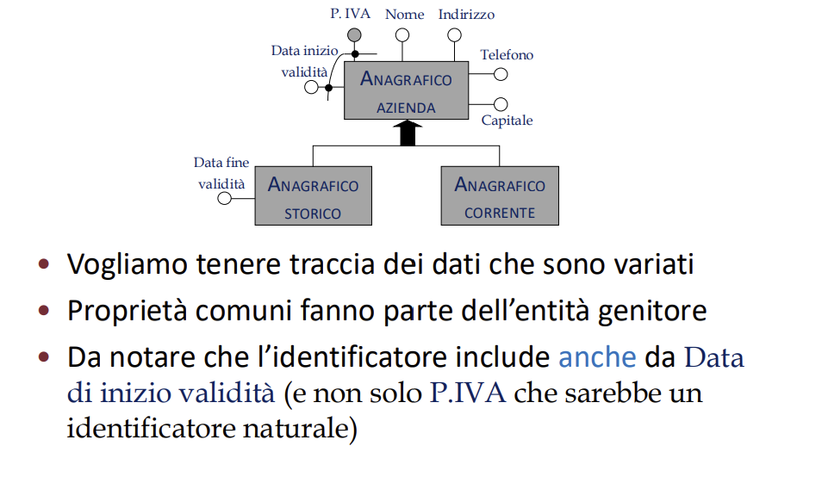

STORICIZZAZIONE DI CONCETTO (ENTITA’)
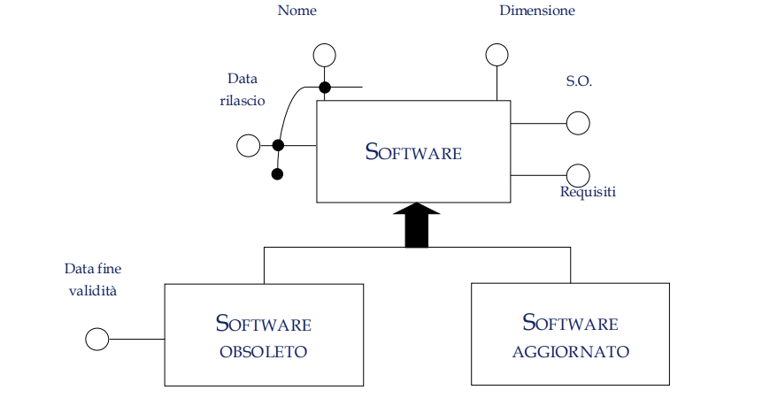
STORICIZZAZIONE DI CONCETTO (RELAZIONE)
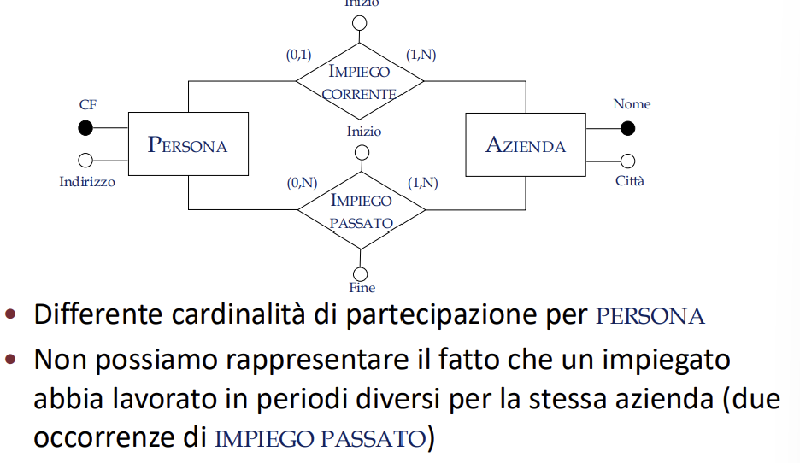
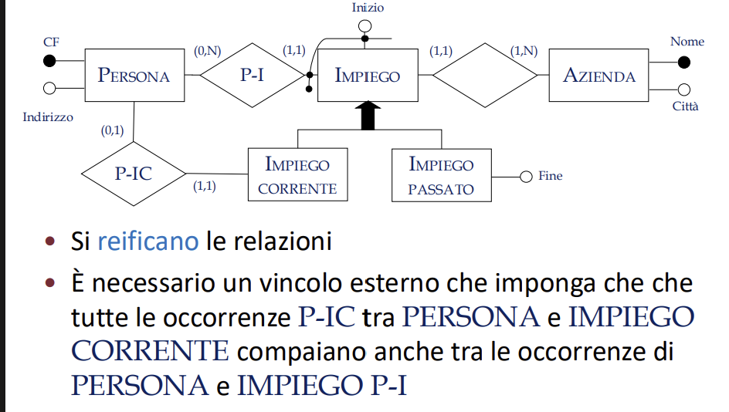
EVOLUZIONE DI CONCETTO
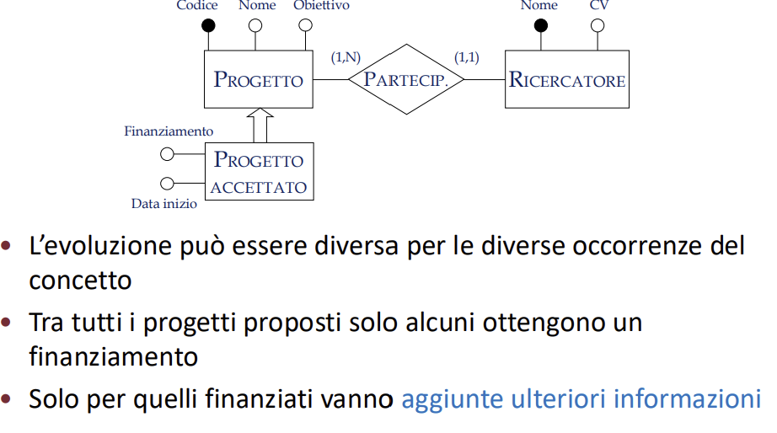

RELAZIONE TERNARIA
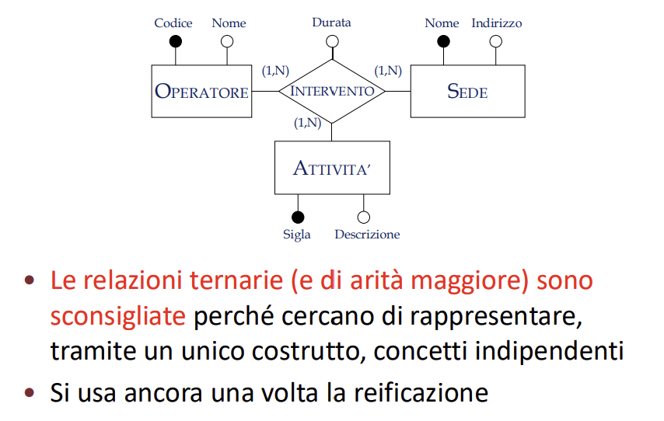
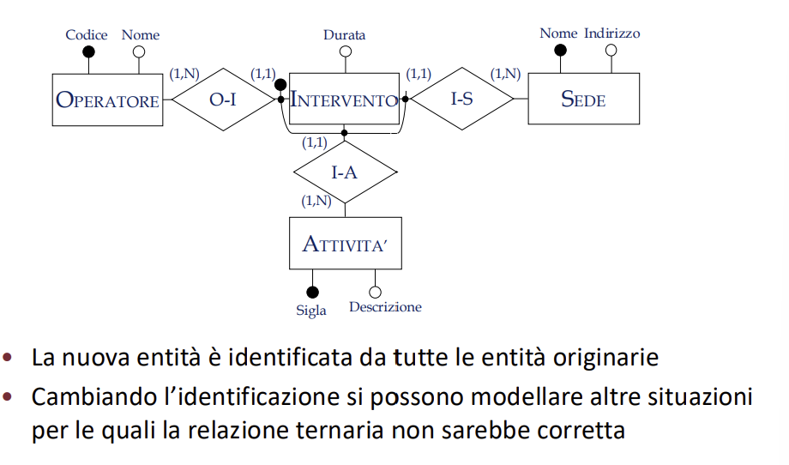
Reificando otteniamo questo modello

STRATEGIA DI PRODOTTO
- Top-down
- Bottom-up
- Inside-out

Strategia top-down
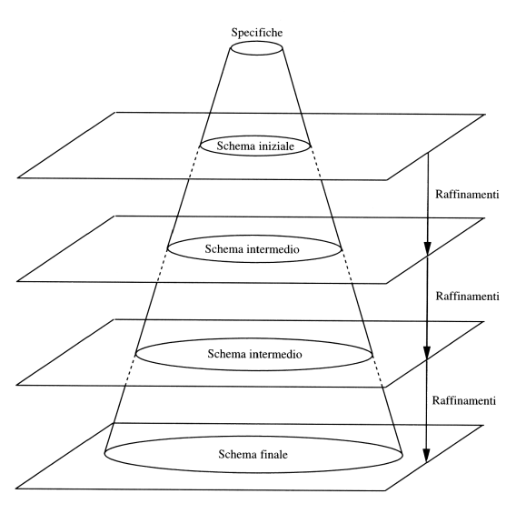
La progettazione Top-down è conveniente in quanto si possono inizialmente trascurare i dettagli che possono essere specificati successivamente.
VANTAGGI:
la progettazione Top-down è conveniente in quanto si possono inizialmente trascurare i dettagli che possono essere specificati successivamente.
SVANTAGGI:
Tuttavia ciò è possibile solo se si possiede una visione globale di tutte le componenti, il che accade raramente in applicazione complesse.

Strategia bottom-up
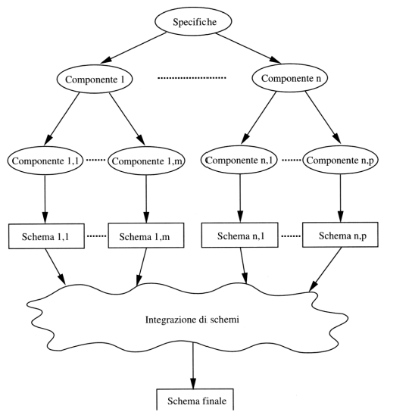
VANTAGGI:
si adatta bene ad una progettazione di gruppo in cui, diversi progettisti possono sviluppare parti disgiunte che possono essere assemblate successivamente.
SVANTAGGI:
L’integrazione di sistemi concettualmente diversi comporta notevoli difficoltà.

Strategia inside-out
La strategia inside-out si può considerare una variante della strategia Bottom-up. Si individuano inizialmente alcuni concetti importanti e si procede a macchina d’olio partendo da quelli iniziali navigando tra le specifiche.

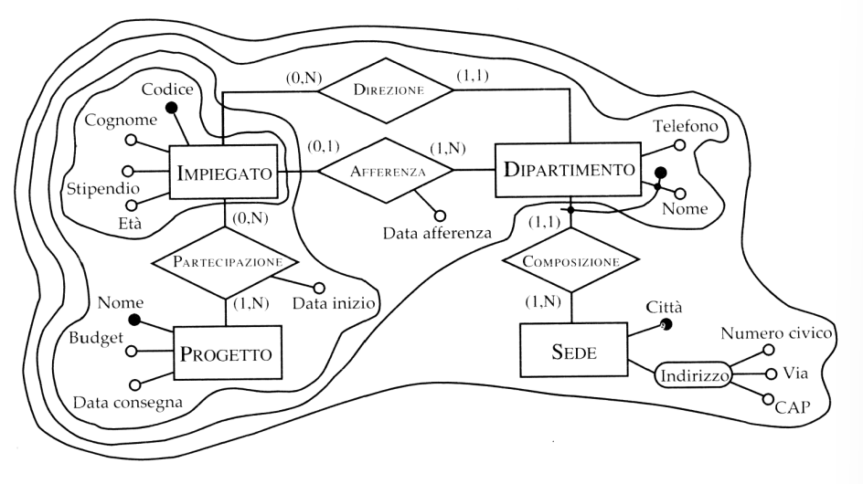

VANTAGGIO:
Ha il vantaggio di non richiedere passi di integrazione.
SVANTAGGI:
d’altra parte è necessario, di volta in volta, esaminare tutte le specifiche per individuare tutte le specifiche per individuare concetti non ancora rappresentati e descriverli nel dettaglio.

STATEGIA MISTA
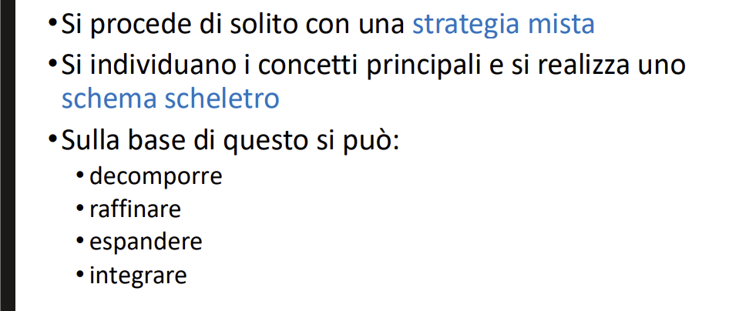

PROGETTAZZIONE CONCETTUALE
Esercizio Riepilogativo

PROGETTAZIONE CONCETTUALE
Esercizio riepilogativo

ESAME DEL 17-6-2025

ESAME 10-11-2025

PROGETTAZIONE LOGICA
MODELLO LOGICO
In cosa consiste il modello logico?
Insieme di concetti per struttura/organizzare i dati relativi ad un certo dominio d’interesse.

Sono stati proposti diversi modelli logici.
I DBMS posso differire sulla base del modello logico dei dati che supportano:
- Modello Relazionale
- Modello Gerarchico
- Modello Reticolare
- Modello ad Oggetti
- Approccio NoSQL

Modello Relazionale i dati sono organizzati in record di dimensione fissa, e divisi in tabelle (relazioni).
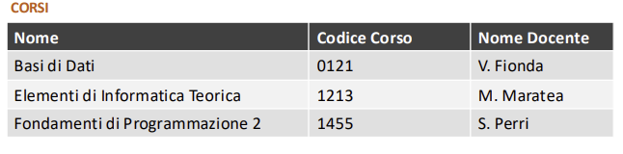
- Colonne della tabella Attributi Nome, Codice Corso, Nome docente
- Intestazione della tabella Schema della relazione CORSI (Nome, Codice Corso, Nome Docente)
- Righe della tabella Ennuple della relazione <Basi di dati, 0121, V.Fionda>

L’ordinamento delle righe/colonne è IRRILEVANTE.

VINCOLI SUI DATI
- Non possono esistere attributi uguali
- Non possono esistere righe uguali
- I dati di una colonna devono essere omogenei

È possibile avere uno schema di relazione con istanza vuota (in fase di creazione).
Il viceversa non è possibile.

Ogni attributo dispone di un DOMINIO che definisce l’insieme dei valori validi per quell’attributo.
Es. dom(Nome) = string
È possibile avere dei domini ripetuti nella stessa relazione.

PRIMA FORMA NORMALE (PFN)
Una relazione si dice in Prima Forma Normale se tutti gli attributi sono definiti su domini atomici e non su domini complessi.
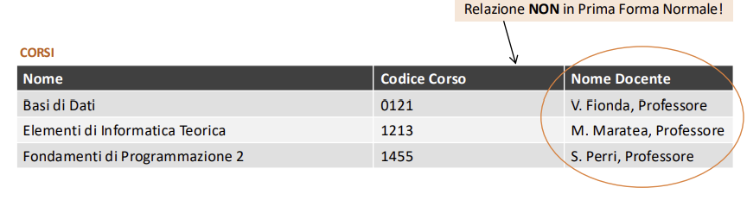
Una relazione si dice in Prima Forma Normale se tutti gli attributi sono definiti su domini atomici e non su domini complessi.
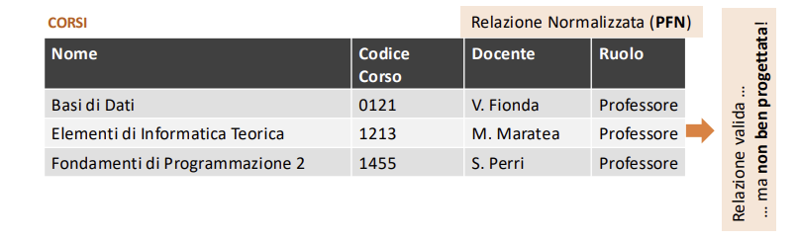

Una base di dati può essere costituita da molte tabelle. Spesso, le informazioni contenute in relazioni diverse cono correlate tra loro.
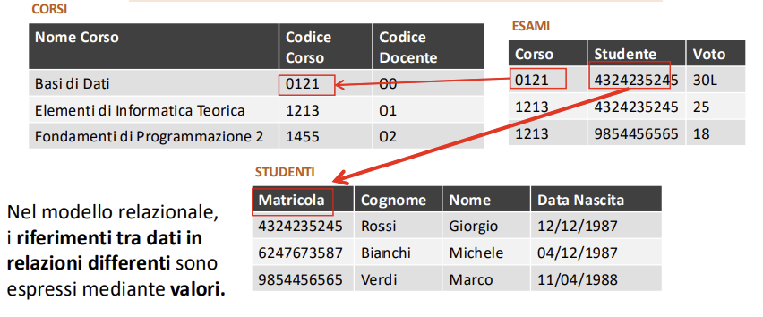

DALLA REALTA’ ALLE TABELLE: UN ESEMPIO
Realizzare un sistema informativo per gestire i dati di una società immobiliare.
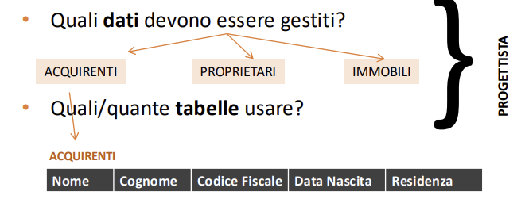

Quante tabelle usare?
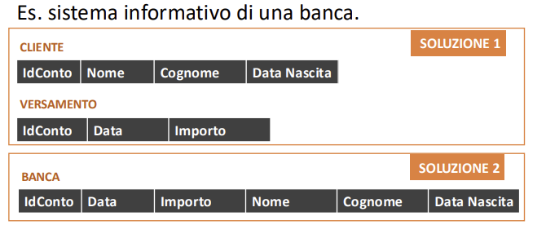

Perché si chiama modello relazione?
Una relazione sui dati può essere vista come una relazione matematica!

Relazione matematica: un esempio
- $D_{1}=\left\{a, b\right\}$
- $D_{2}=\left\{x, y, z\right\}$
- Prodotto cartesiano $D_{1}*D_{2}$

STRUTTURA POSIZIONALE
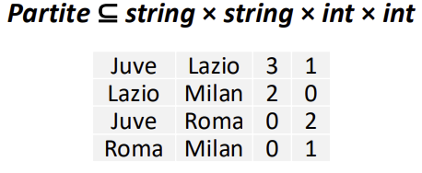

Modello relazionale e relazione matematica
Dal punto di vista dei dati, i due schemi sono uguali, ma non lo sono se consideriamo la definizione di relazione matematica
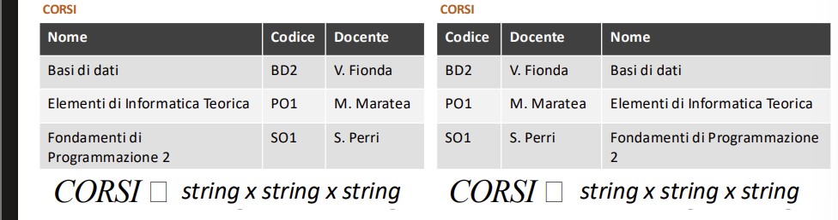

STRUTTURA NON POSIZIOMALE
A ciascun dominio si associa un nome univoco nella tabella (attributo, che ne descrive il “ruolo”.
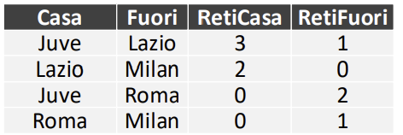

DEFINIZIONE FORMALE: ENNUPLA E ISTANZA
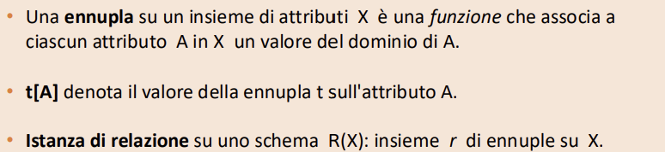

TABELLE E RALZIONI
• In una tabella che rappresenta una relazione
• l’ordinamento tra le righe è irrilevante
• l’ordinamento tra le colonne è irrilevante
• Una tabella rappresenta una relazione se
• le righe sono diverse fra loro
• le intestazioni delle colonne sono diverse tra loro
• i valori di ogni colonna sono fra loro omogenei

Il modello è basato su valori
I riferimenti fra dati in relazioni diverse sono rappresentati per mezzo di valori dei domini che compaiono nella ennuple
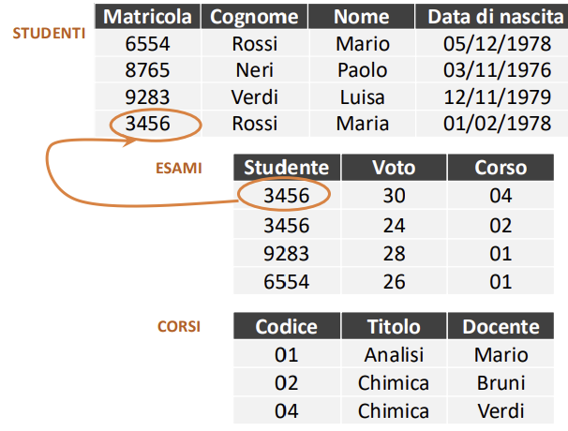
Schema e istanza di una base di dati
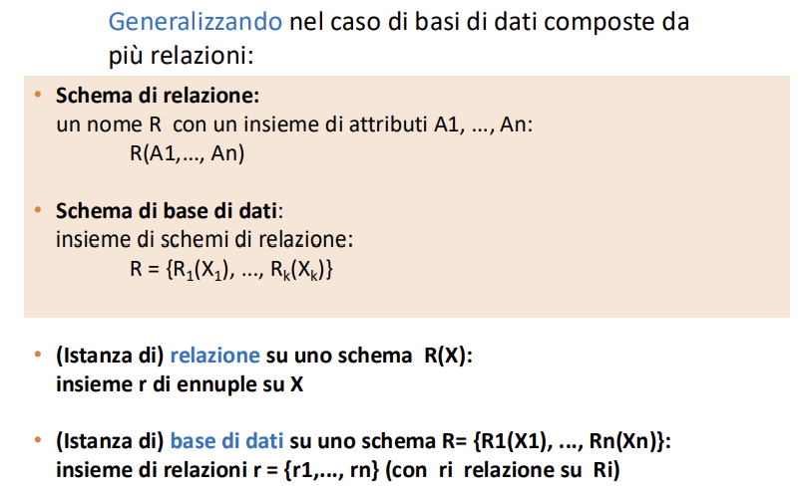

Relazioni su singoli attributi
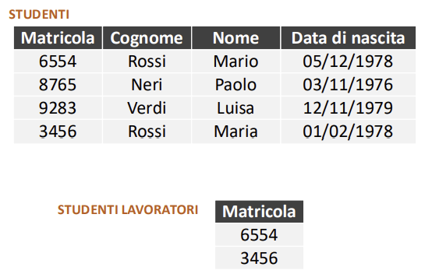

ALTRI COMPONENTI DEL MODELLO
Altre componenti del modello relazionale:
- Informazioni incomplete
- Vincoli di integrità:
Vincoli intra-relazionali
Vincoli inter-relazionali

VALORE NON NOTO
In una relazione, le ennuple di dati devono essere omogenee (ossia avere tutte la stessa struttura).

Che accade se il valore di un attributo per una certa ennupla non è noto?
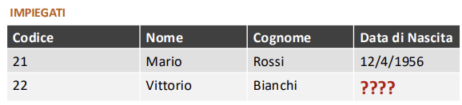

VALORE INESISTENTE
Che accade se il valore di un attributo per una certa ennupla è inesistente?
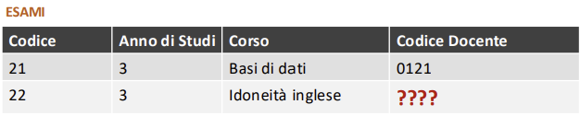

UNA SOLUZIONE: I VALORI SPECIALI
Una possibile soluzione per tutti e tre i casi potrebbe essere quella di colmare le informazioni mancanti usando “valori speciali”.
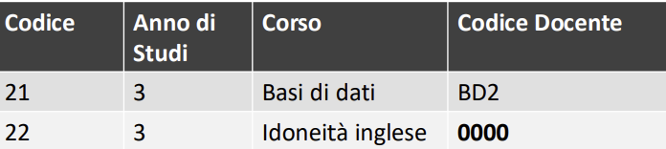
Si richiedono valori speciali per ogni attributo
Si richiede di conoscere la semantica dei valori “speciali” da parte delle applicazioni

IL VALORE NULL
In alternativa: le informazioni mancanti sono etichettate con il valore NULL.
- T[A], per ogni attributo A, è un valore del dominio dom(A) oppure il valore NULL.
- Tramite valori NULL, è possibile gestire i 3 casi visti in precedenza, senza necessità di operare distinzione tra gli stessi.

VALORI NULL : ESEMPI
- Valore di attributo non noto:
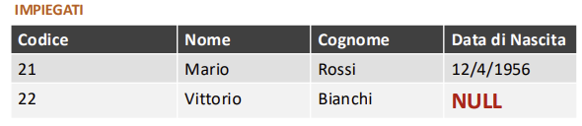

- Valori di attributo inesistente:
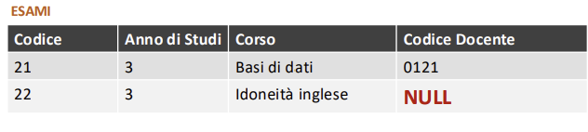

TABELLE E VALORI NULL: UNA SOLA TABELLA
- Trade-off tra numero di tabelle e valori NULL
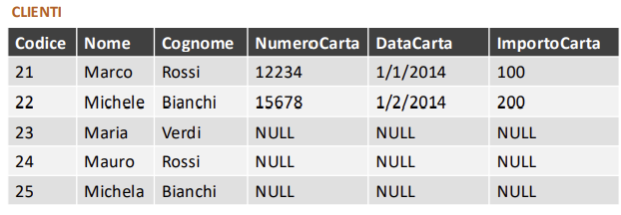

VINCOLI DI INTEGRITA’
Instanze non lecite
Esistono istanza di base di dati che, pure sintatticamente corrette, non rappresentano informazioni possibili per l’applicazione di interesse.

Non tutte le istanze di una relazione (o di una base di dati) possono considerarsi lecite!
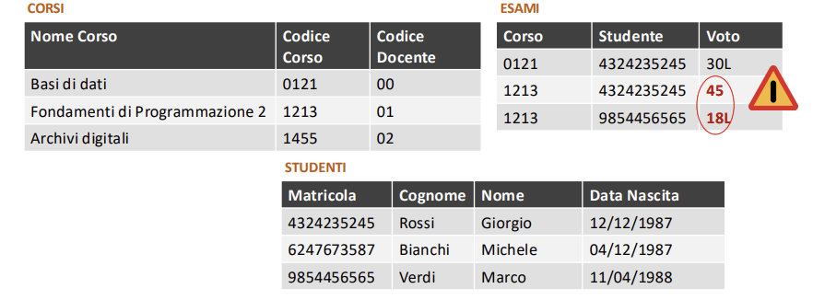

DEFINIZIONE
Un vincolo è una funzione booleana, che associa ad una istanza r di una base di dati definita su uno schema R = {R_1 (x_1), …. , R_k (X_k)} un valori di verità (vero/falso).
Istanza lecita: Istanza che soddisfa tutti i vincoli

Vincoli intra-relazione (su ciascuna relazione):
- Vincoli di ennupla
- Vincoli di chiave

Vincoli inter-relazionali (tra relazioni diverse)

Perché i vincoli di integrità?
- Descrizione più accurata della realtà
- Contributo alla “qualità dei dati”
- Utili nella progettazione
- Usati nei DBMS nella esecuzione delle interrogazioni

Vincoli di integrità e DBMS
Alcuni tipi di vincoli (ma non tutti) sono “supportati” dai DBMS.
Per vincoli “non supportati”, le responsabilità della verifica è dell’utente o del programmatore.

VINCOLI DI ENNUPLA
I vincoli di ennupla esprimono condizioni su ciascuna ennupla, considerata singolarmente.
Possono essere espressi mediante espressioni algebriche o espressioni booleane.
Caso particolare:
- Vincoli di dominio: coinvolgono un solo attributo.

VINCOLI DI ENNUPLA: SINTASSI
Una possibile sintassi:
espressione booleana di atomi che confrontano valori di attributo o espressioni aritmetiche su di essi.
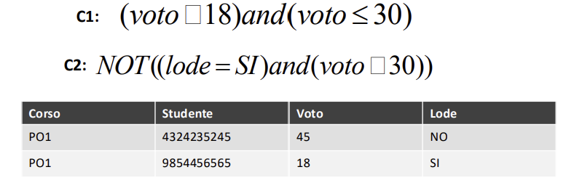
VINCOLI DI ENNUPLA: ESEMPI
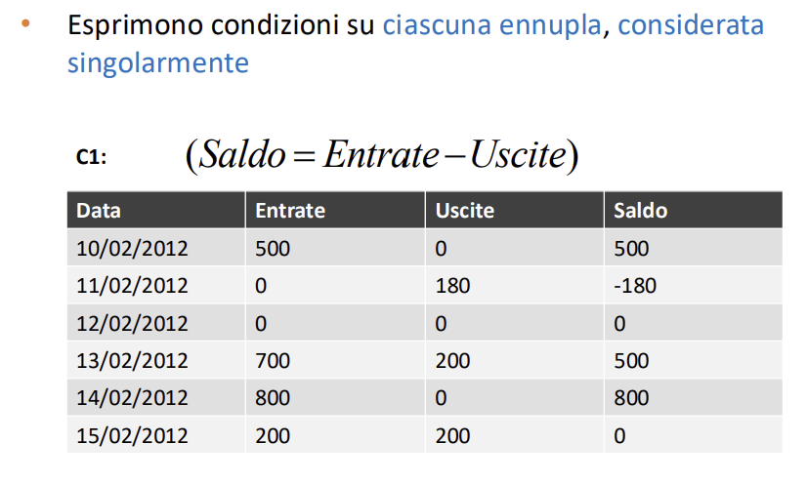

VALORI DI CHIAVI
Una chiave è un insieme di attributi che consente di identificare in maniera univoca le ennuple di una relazione.
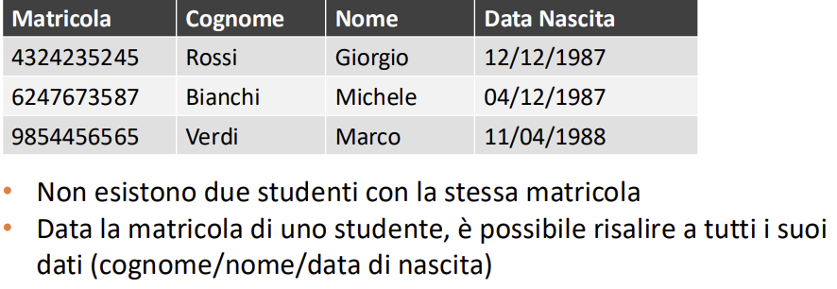

SUPERCHIAVI
Un sottoinsieme K di attributi di una relazione è una superchiave se non contiene due ennuple distinte t1 e t2 con t1[K] = t2[K].
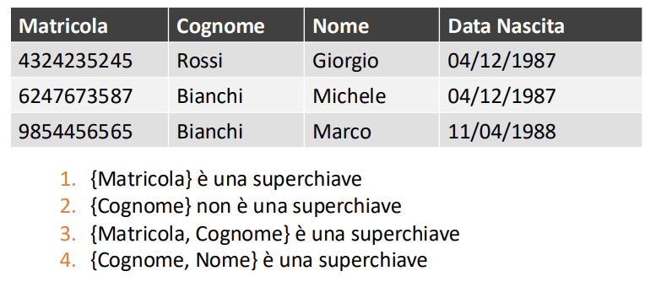

CHIAVE
Una chiave di una relazione r è una superchiave minimale di r (ossia non esiste un’altra superchiave K’ che sia contenuta in K)
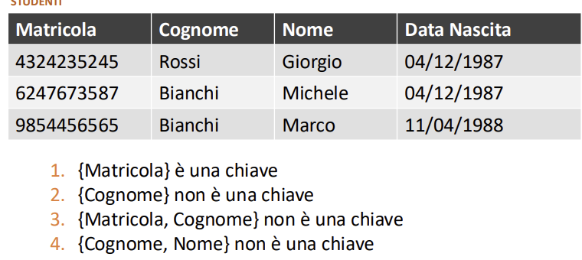

SUPERCHIAVI: PROPRIETA’
- Esiste sempre almeno una super chiave per ogni relazione
- Possono esistere più super chiavi per la stessa relazione
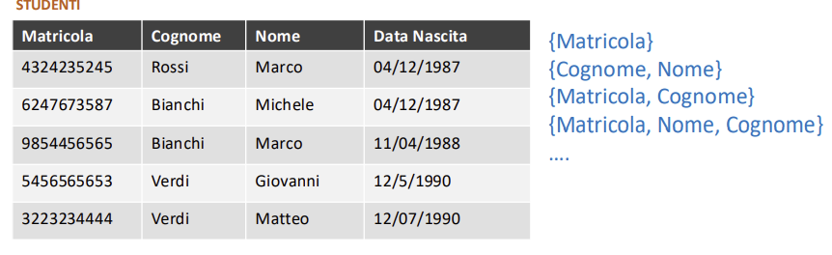

CHIAVI : PROPRIETA’
- Esiste sempre almeno una chiave per ogni relazione
- Possono esistere più chiavi per la stessa relazione
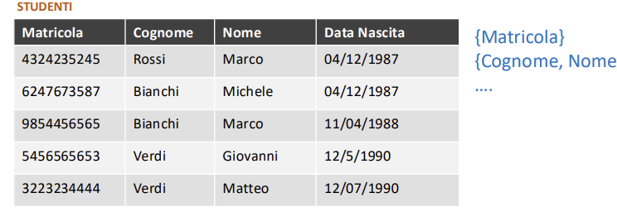

CHIAVI: SCHEMA, NON ISTANZA
In fase di progettazione, le chiavi dovrebbero essere definitive a livello di schema, e non di istanza.
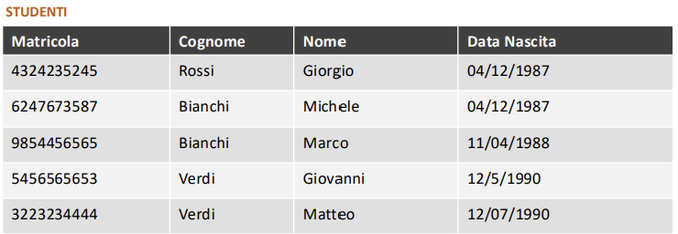
- Nome è una chiave in questa istanza, ma è solo un caso
- Per definizione una chiave a livello di schema, servono informazioni aggiuntive sul dominio dei dati

CHIAVI DEFINITIVE SULLO SCHEMA
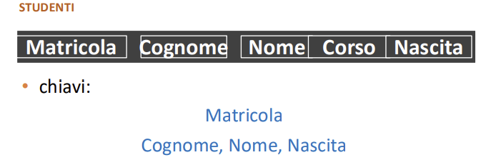

A COSA SERVONO LE CHIAVI
- Accedere a ciascuna ennupla della base di dati, in maniera univoca
- Correlare dati tra relazioni differenti
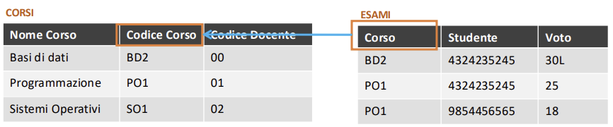

CHIAVI E VALORI NULL
Che accade se una chiave ha valori NULL?
In questo caso, potrebbe non essere garantiti l’indirizzamento univoco delle ennuple, e le correlazioni tra tabelle diverse
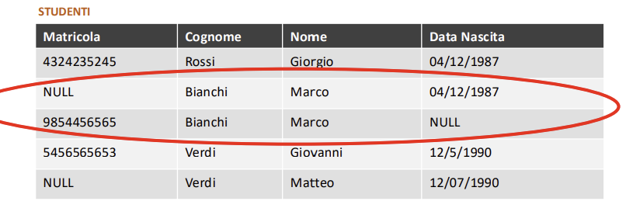
CHIAVE PRIMARIA
Chiave primaria: chiave di una relazione su cui non sono ammessi valori NULL
Gli attributi di una chiave primaria sono in genere indicati con una sottolineatura.
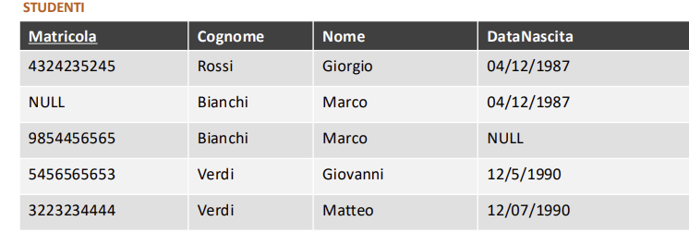

CHIAVE PRIMARIA: NOTAZIONE
- Chiave primaria: chiave di una relazione su cui non sono ammessi valori NULL
- Gli attributi di una chiave primaria sono in genere indicati con una sottolineatura.

CHIAVE PRIMARIA: CODICI IDENTIFICATIVI
Ogni relazione deve disporre di una chiave primaria, come fare nel caso tutte le chiavi presentino dei valori NULL?
Aggiungere codice o identificativi progressivi.
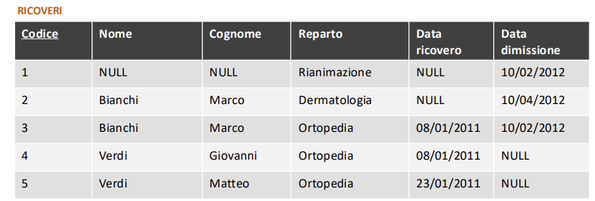

CHIAVE PRIMARIA COMPOSTA
Una chiave può essere composta da più attributi
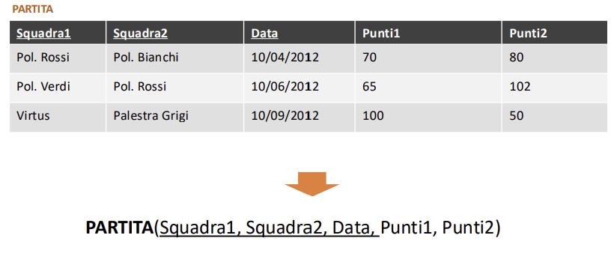
FINIRE GLI APPUNTI PRECEDENTI

PROGETTAZIONE LOGICA
Obiettivo
“Tradure” lo schema concettuale in uno schema logico che rappresenti gli stessi dati in maniera corretta.

Dati di ingresso e uscita
Ingresso:
- Schema concettuale
- Informazioni sul carico
- Modello logico
Uscita:
- Schema logico
- Documentazione associata

Difficoltà:
- Alcuni aspetti non sono direttamente rappresentabili
- È necessario considerare le prestazioni -> dobbiamo scegliere la prestazione migliore

RISTRUTTURAZIONE DELLO SCHEMA E-R TRADUZIONE DEL MODELLO LOGICO

PROGETTAZIONE LOGICA
Prendere il nostro modello entità relazione e andare a semplificare alcuni costrutti per rendere migliore il modello finale.
- RISTRUTTURAZIONE DEL MODELLO CONCETTUALE modificare lo schema E-R per semplificare la traduzione ed ottimizzare il progetto.
- TRADUZIONE DEL MODELLO LOGICO traduzione dei costrutti del modello e-r

PRESTAZIONI, APPROSSIMATE
Lo schema E-R può essere modificato per ottimizzare alcuni indicatori di prestazione:
- Spazio:
dimensione dei dati.
- Tempo:
costo di un’operazione valutato come numero di entità e relazioni che mediamente devono essere visitate.

Per studiare le prestazioni occorre conoscere la dimensione dei dati e le caratteristiche delle operazioni.

TAVOLA DEI VOLUMI
- Numero di instanze per ogni entità e relazione dello schema
- Nella tavola dei volumi si riportano per tutti i concetti i volumi previsti a regime
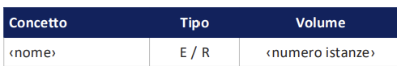
Per le relazioni il volume dipende da:
- Il numero di istanze coinvolte nella relazione
- Il numero (medio) di partecipazioni di un’istanza di entità alle istanze di relazione (dipende dalla cardinalità delle relazioni)
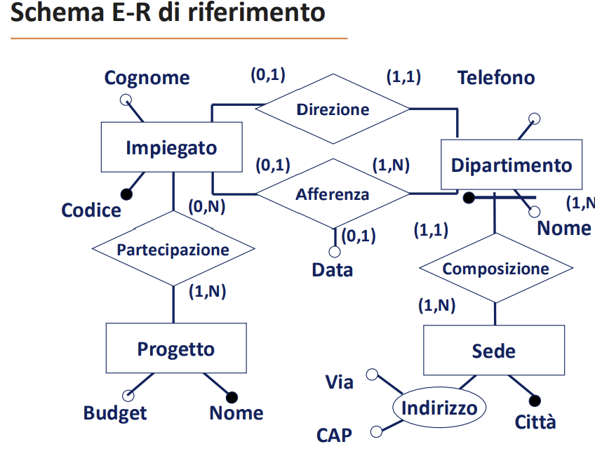

TAVOLA DEI VOLUMI
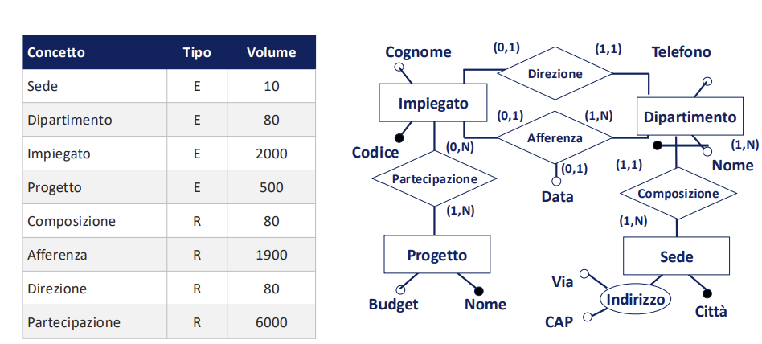

CARATTERISTICA DELLE OPERAZIONI
- Tipo di operazione (interattiva/batch)
- Frequenza (numero medio/unità di tempo)
- Dati coinvolti (entità/relazioni)
- Nella tavola delle operazioni si riporta per ogni operazione la frequenza prevista e se l’operazione è interattiva o batch.
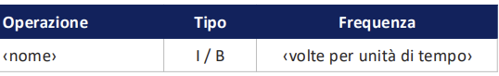

SCHEMA DI OPERAZIONE
- Lo schema di un’operazione descrive i dati coinvolti in un’operazione.
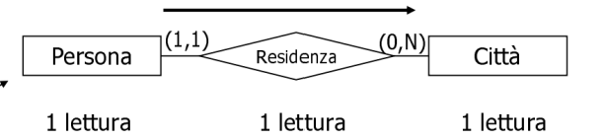
Esempio: data una Persona trovare la città di residenza.

Esempio 2: dato un Autista trovare gli autobus dei suoi turni
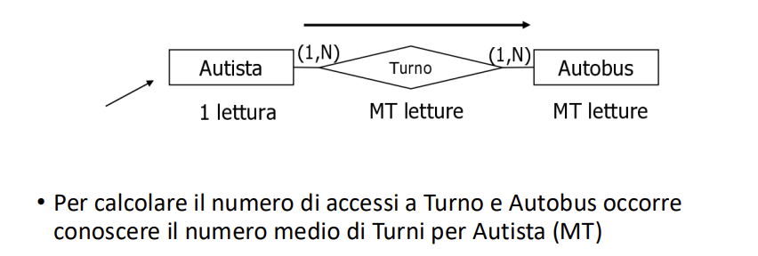

TABELLA DEGLI ACCESSI
Con lo schema di operazione si può fare una stima del costo di un’operazione contando il numero di accessi alle istanze di entità e relazioni.
Il risultato può essere riassunto in una tavola degli accessi.
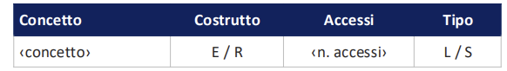
Il tipo distingue gli accesi in lettura e scrittura.

Esempio: stampare il curriculum di uno studente.
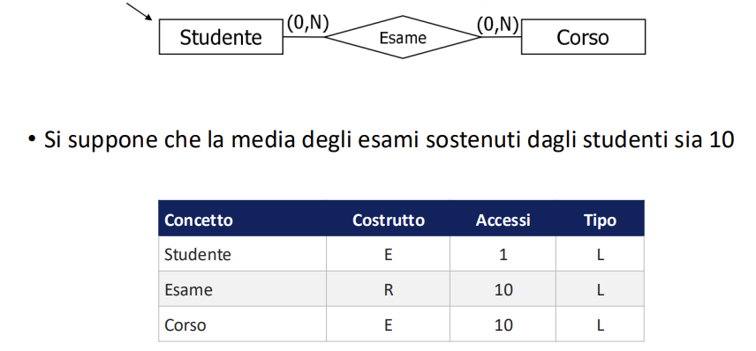

- Si suppone che si inseriscano solo esami nuovi

ESEMPIO – OPERAZIONI
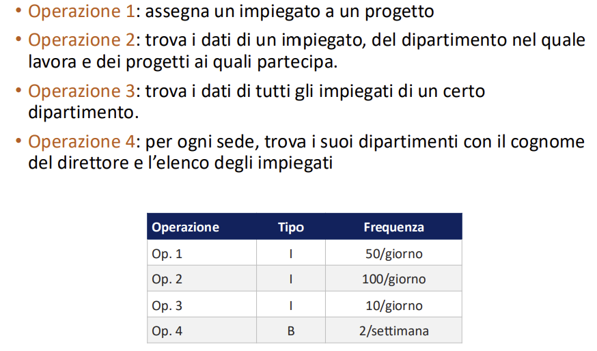
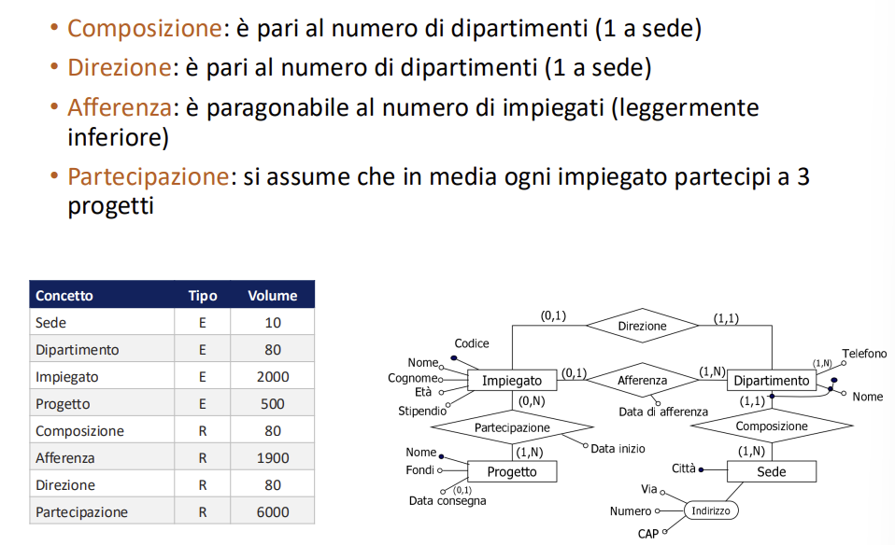

ATTIVITA’ DI RISTRUTTURAZIONE
Prima di tradurre il modello E-R, è necessario ristrutturarlo per motivi di correttezza/efficienza:
- Eliminazione delle generalizzazioni
- Eliminazione degli attributi multi valore
- Partizionamento / accorpamento di concetti
- Scelta degli identificatori
- Analisi delle ridondanze

ELIMINAZIONE DELLE GENERALIZZAZIONI (TROVIAMO SEMPRE NELL’ESAME)
Il modello relazionale non permette di rappresentare direttamente la generalizzazione.
Occorre trasformare le generalizzazioni in entità e relazioni:
- Accorpamento delle entità figlie del genitore
- Accorpamento del genitore nelle entità figlie
- Sostituzione delle generalizzazione con relazioni
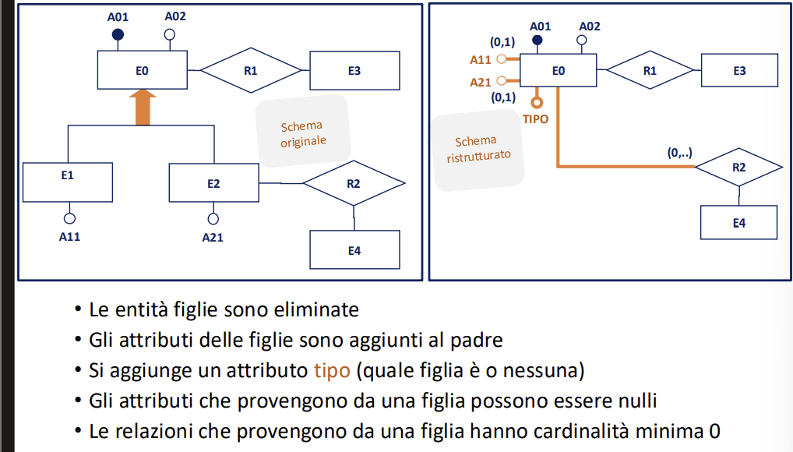
METODO 1: ACCORPAMENTO DELLE ENTITA’ FIGLIE NEL GENITORE

METODO 2: ACCORPAMENTO DEL GENITORE NELLE ENTITA’ FIGLIE
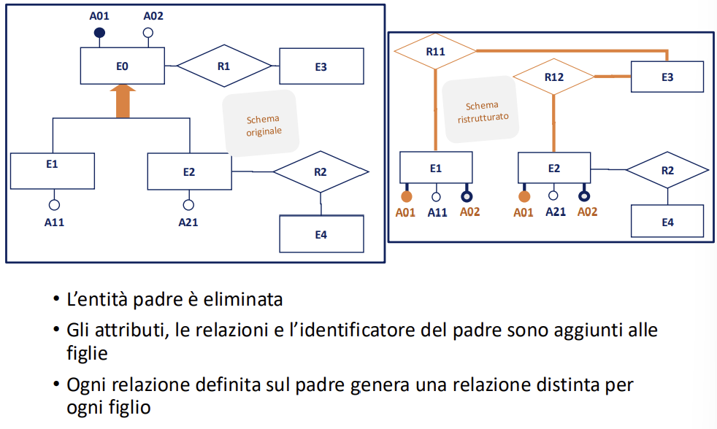

METODE 3: SOSTITUZIONE DELLE GENERALIZZAZIONI
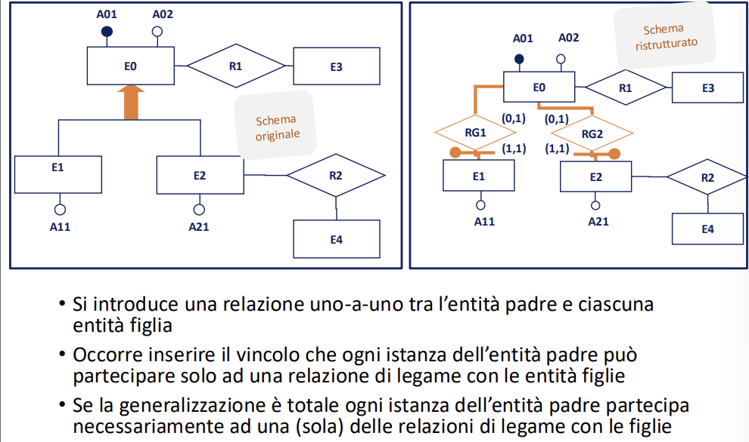
ELIMINAZIONE DELLE GENERALIZZAZIONI
Per scegliere si seguono delle regole:
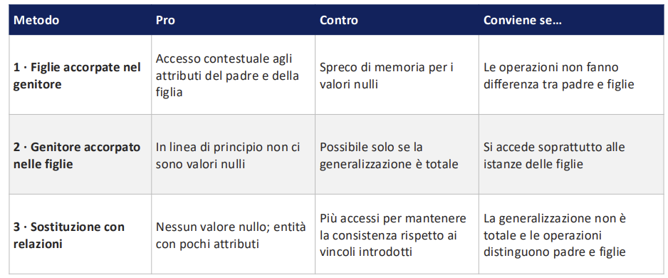
SOLUZIONE IBRIDA (COMBINATA)
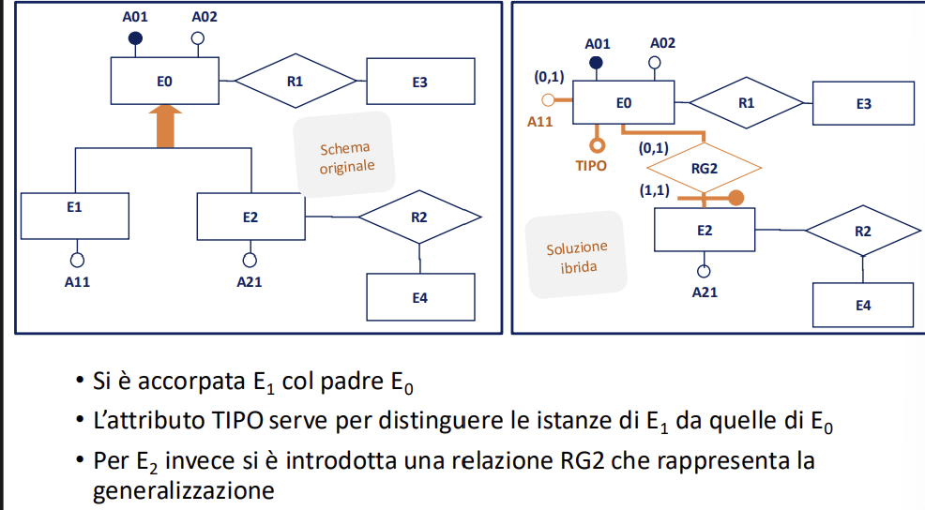

ELIMINAZIONE DEGLI ATTRIBUTI MULTIVALORE
Gli attributi multi valore non sono presenti nel modello logico, ma possono essere sostituiti introducendo una relazione una a molti.
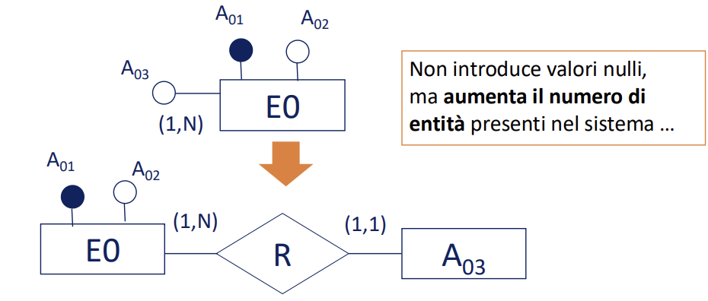
Esempio:
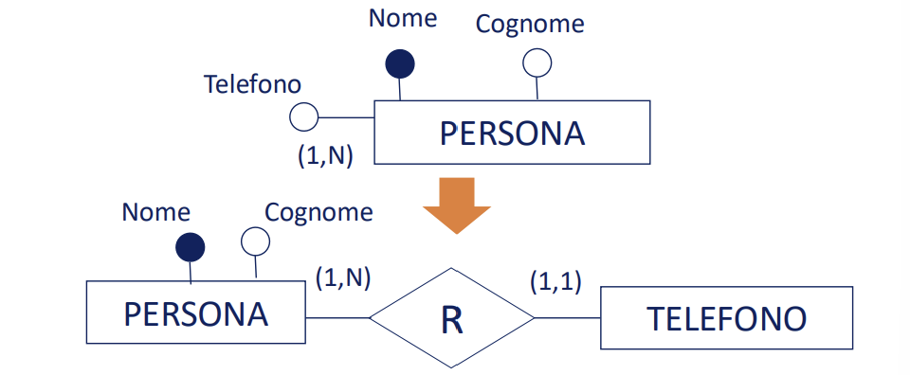

PARTIZIONAMENTI E ACCORPAMENTI
Per un dato modello E-R, è possibile ridurre il numero di accesso:
- Separando attributi di un concetto che vengono acceduti separatamente partizionamenti
- Raggruppando attributi di concetti diversi acceduti insieme accorpamenti
- È necessario avere indicazioni sul volume dei dati per effettuare partizionamento/accorpamenti.
Tipologie:
- Partizionamento di entità:
  - Verticale – opera su attributi
  - Orizzontale – opera su tuple. Corrisponde ad inserire una generalizzazione.
- Partizionamento orizzontale di relazioni
- Accorpamento di entità

Gli accorpamenti di entità riguardano in genere associazioni uno a uno:
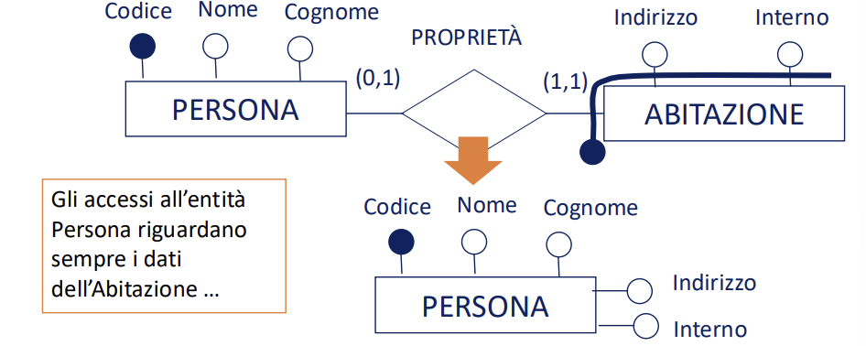

Partizionamento verticale di un’entità sulla base dei suoi attributi
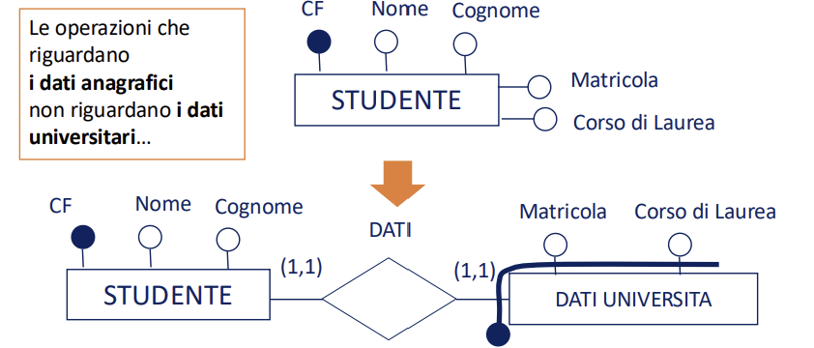

Un altro esempio di PARTIZIONAMENTO VERTICALE
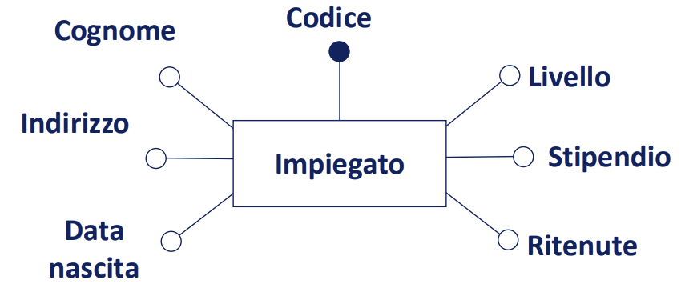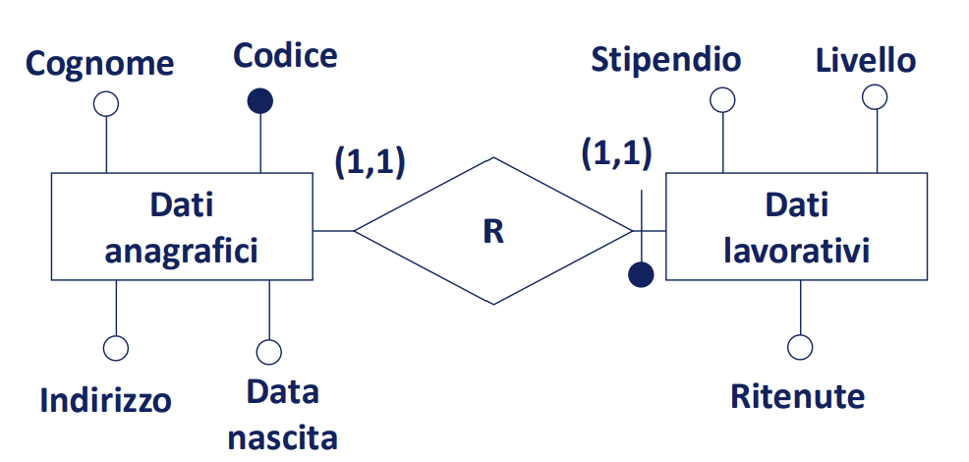

PARTIZIONAMENTO DI ASSOCIAZIONI
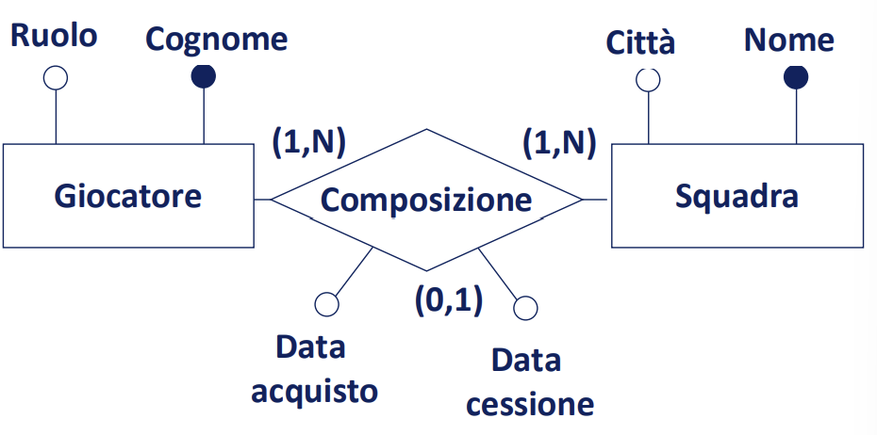
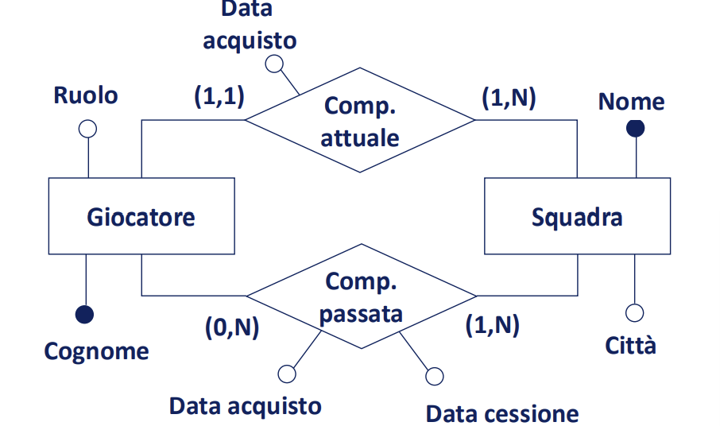

SCELTA DEGLI IDETIFICATORI
Nei casi di entità con più identificatori , è necessario sceglierne uno:
- Evitare attributi con valori nulli
- Scegliere l’identificatore minimale
- Preferire identificatori interni ad identificatori esterni che coinvolgono molto entità
- Preferire identificatori utilizzati da molti operazioni per l’accesso all’entità
Se nessuno degli identificatori soddisfa i requisiti visti?
Si introducono nuovi attributi (codici) contenenti valori speciali generati appositamente per questo scopo.

ANALISI DELLE RIDONDANZE
Una ridondanza in uno schema E-R è una informazione significativa ma derivabile da altre.
In questa fase si decide se eliminare le ridondanze eventualmente presenti o mantenerle (o anche di introdurne di nuovo).
- Vantaggi:
Riduzione degli accessi per ottenere il dato
- Svantaggi:
Necessità di operazioni aggiuntive per mantenere il dato aggiornato
Maggiore occupazione di memoria (spesso trascurabile)

FORME DI RIDONDANZA IN UNO SCHEMA E-R
- Attributi derivabili:
da altri attributi della stessa entità
da attributi di altre entità

ATTRIBUTO DERIVABILE DA ATTRIBUTI DELLA STESSA ENTITA’
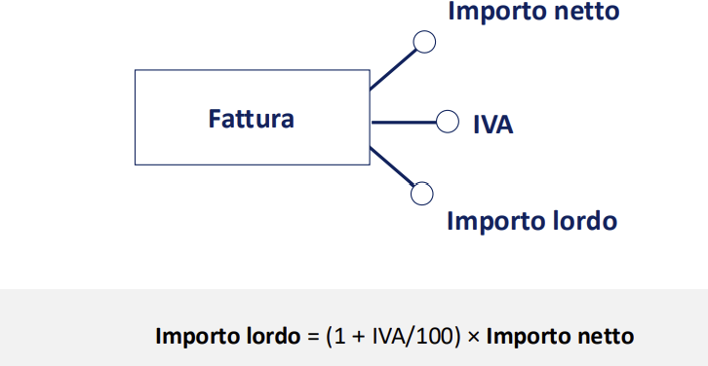
ATTRIBUTO DERIVABILE DA ALTRE ENTITA’
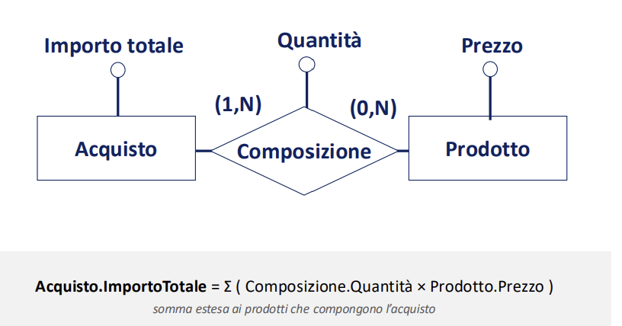

ASSOCIAZIONI DERIVABILI IN PRESENZA DI CICLI
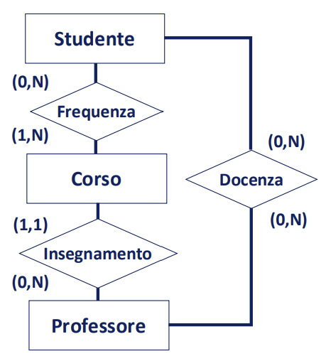

ASSOCIAZIONI DERIVABILI IN PRESENZA DI CICLI
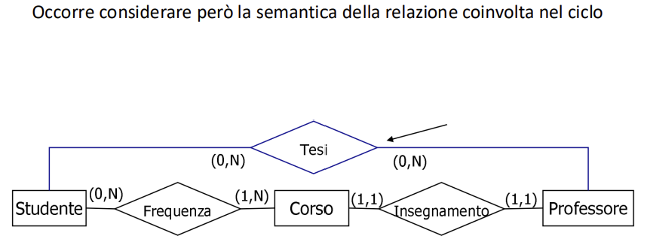

ATTRIBUTO DERIVABILE DA OPERAZIONI DI CONTEGGIO DI OCCORRENZE
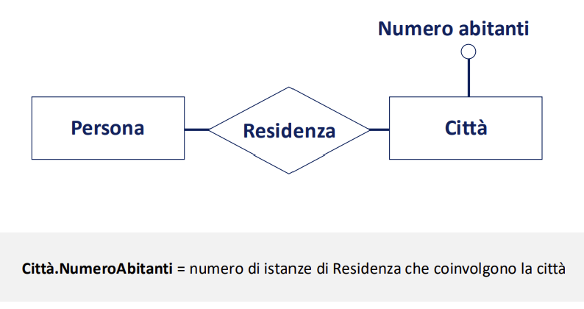

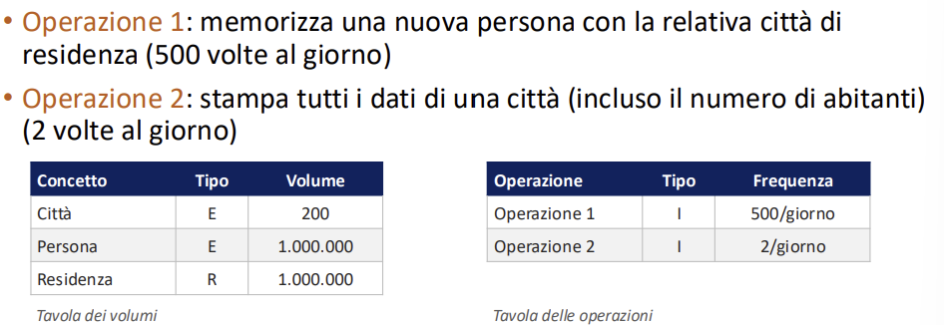

DOMINI NEI BDMS
I domini base hanno una corrispondenza diretta con i domini nei DBMS
Obiettivo: sostituire i domini concettuali presenti nello schema E-R con i domini SQL.
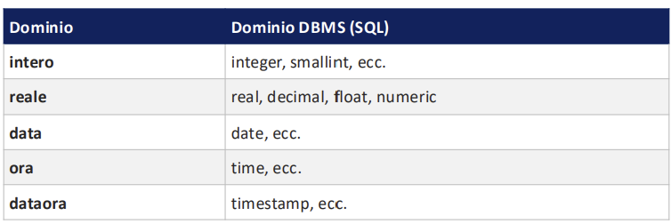
ESEMPIO:
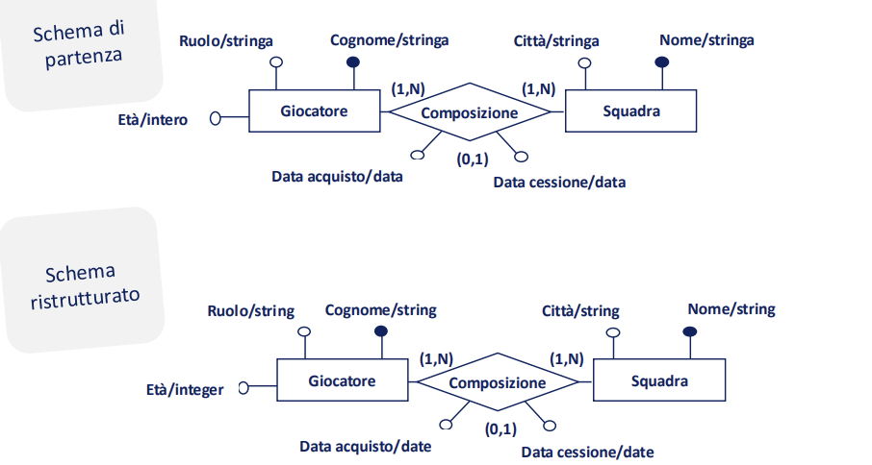
La progettazione logica deve tradurre i costrutti del modello E-R nei costrutti del modello relazionale, garantendo l’equivalenza dei modelli.
In pratica:
- Le entità diventano tabelle sugli stessi attributi
- Le relazioni del modello E-R diventano tabelle sugli identificatori delle entità coinvolte

ENTITA’ CON IDENTIFICATORE INTERNO
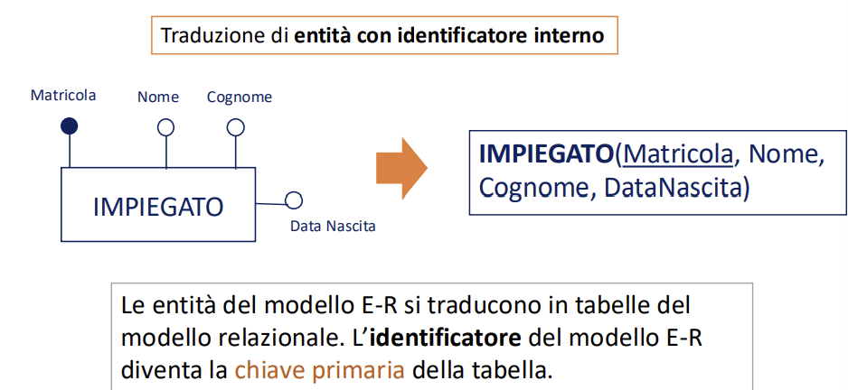

ENTITA’ CON IDENTIFICATORE ESTERNO
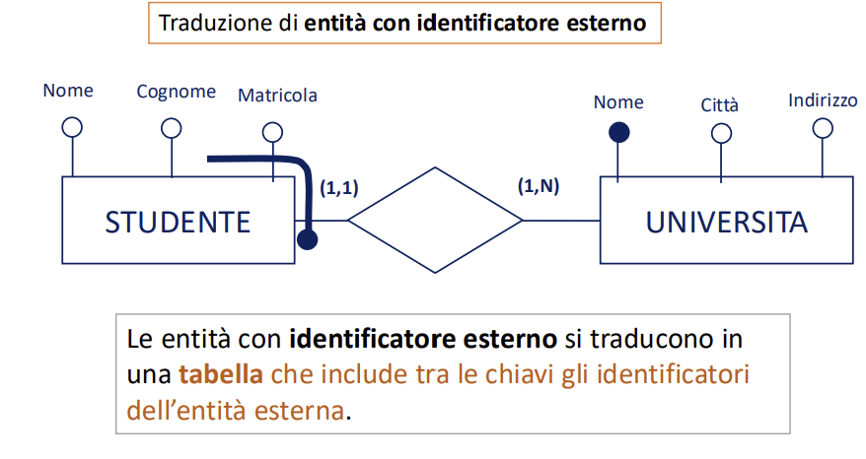
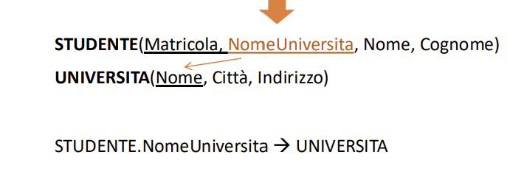

RELAZIONI MOLTI-A-MOLTI
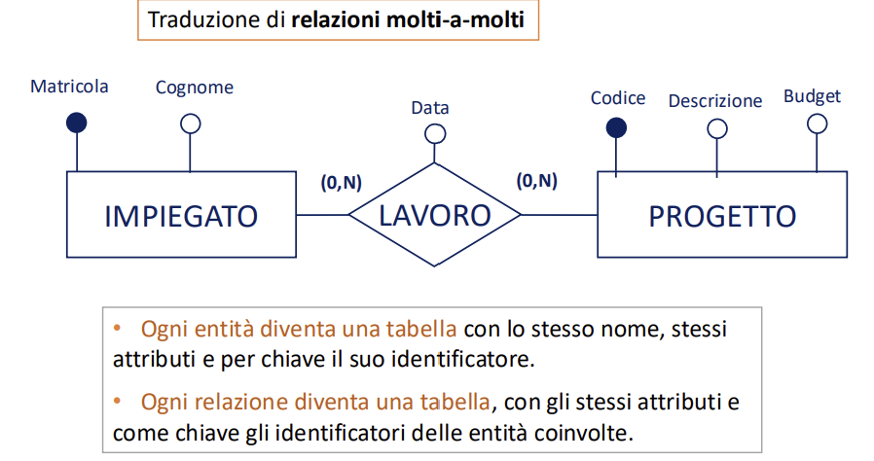
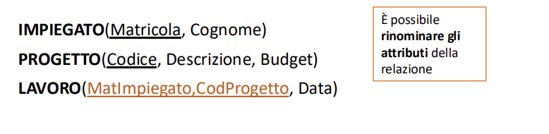

RELAZIONE UNO-A-MOLTI:
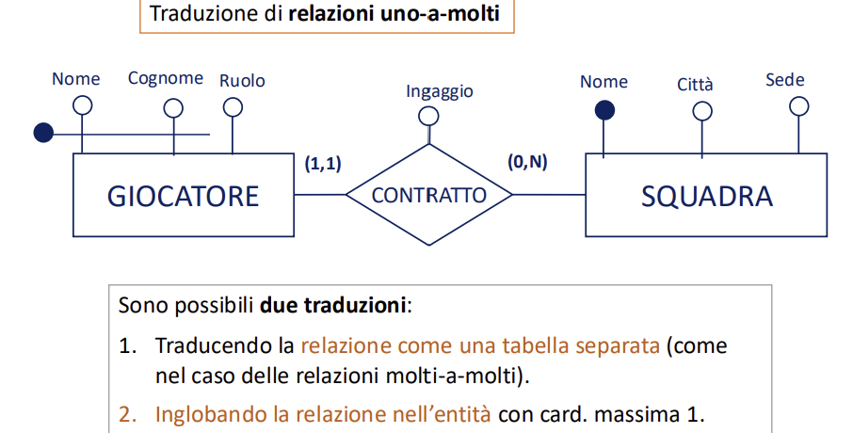
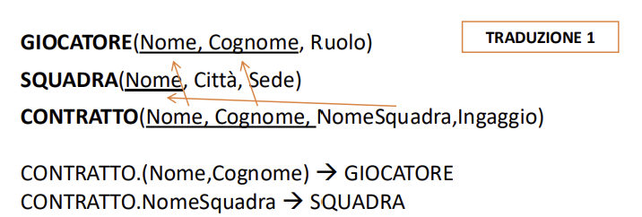
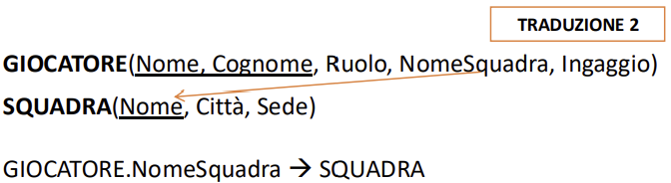
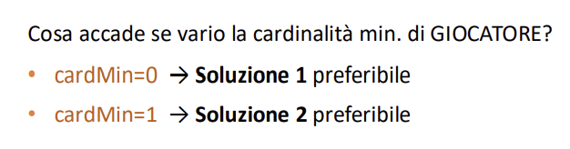

RELAZIONE UNO-A-UNO
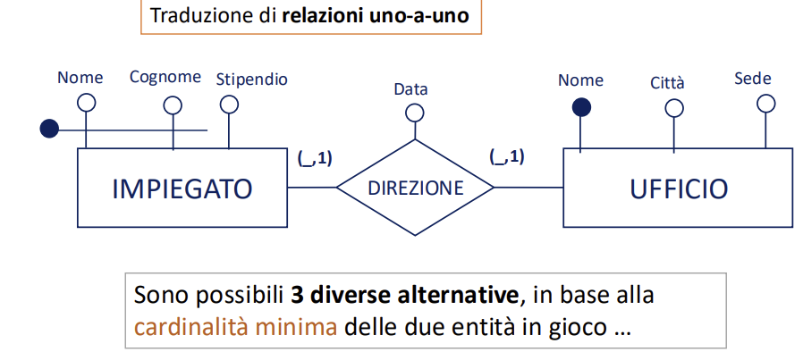
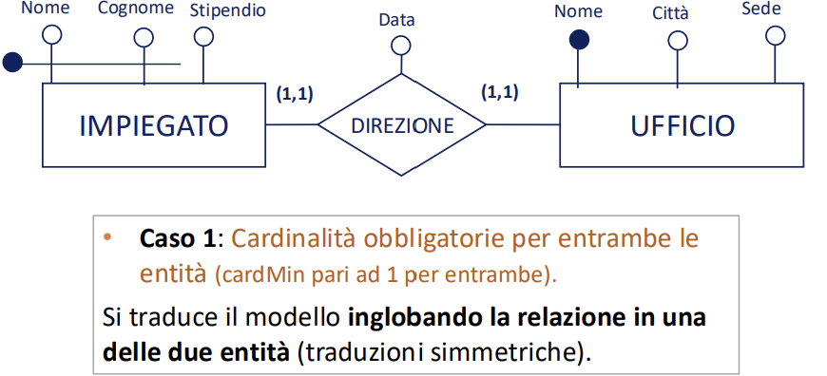
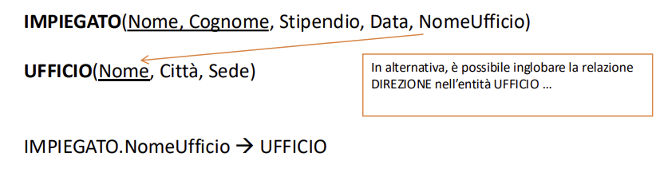
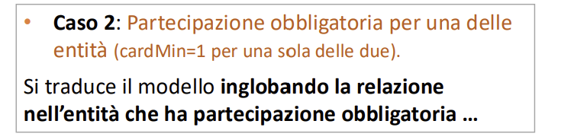
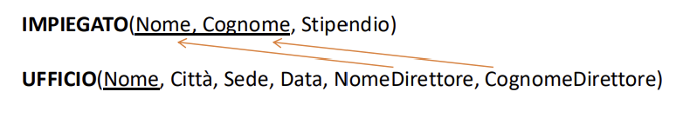
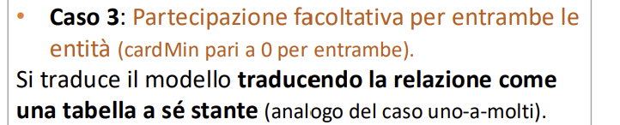
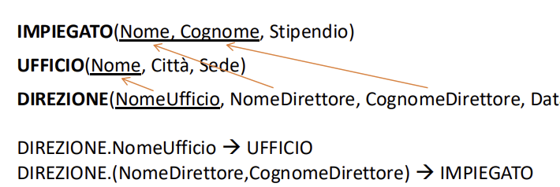

ESERCZIO 1
CON RIDONDANZA
OP.2 50 al giorno
CARATTERE | TIPO | NUM. ACCESSI | TIPO ACCESSO
Partecipazione | E | 1 | L
Edizione corso | E | 1 | L
Partecipazione corrente | R | 1 | S
Edizione corso | E | 1 | S
2 L + 2 S (è il doppio) = 6 accessi

CON RIDONDANZA
CONCETTO | TIPO | NUM. ACCESSI | TIPO ACCESSO
Partecipazione | E | 1 | L
Edizione corso | E | 1 | L
Partecipazione corrente | R | 1 | S
2L + 1 S (è il doppio) = 4 accessi

OP.5 10 al giorno
CON RIDONDANZA
CONCETTO | TIPO | NUM.ACCESSI | TIPO ACCESSO
Corso | E | 1 | L
Tipologia | R | 5 | L
Edizione corso | E | 5 | L
Composizione | R | 40 | L
Lezione | E | 40 | L

SENZA RIDONDANZA
CONCETTO | TIPO | NUM.ACCESSI | TIPO ACCESSO
Corso | E | 1 | L
Tipologia | R | 5 | L
Edizione corso | E | 5 | L
Composizione | R | 40 | L
Lezione | E | 40 | L
Part.pass | R | 50 | L

ES 1 GERARCHIE

ALGEBRA RELAZIONALE
Linguaggi di interrogazione per basi di dati relazionali
- Interrogazione un’interrogazione è una funzione che data una base di dati produce una relazione su un dato schema
- Dichiarativi specificano la proprietà del risultato (“che cosa”)
- Procedurali specificano la modalità di generazione dei risultati (“come”)

L’algebra relazionale ci fornisce un insieme di operatori che lavorano su:
- Relazioni
- Che producono relazioni
- E possono essere composti

Operatori dell’algebra relazionale
- Unione, Intersezione, Differenza
- Selezione
- Proiezione
- Ridenominazione
- Join

UNIONE
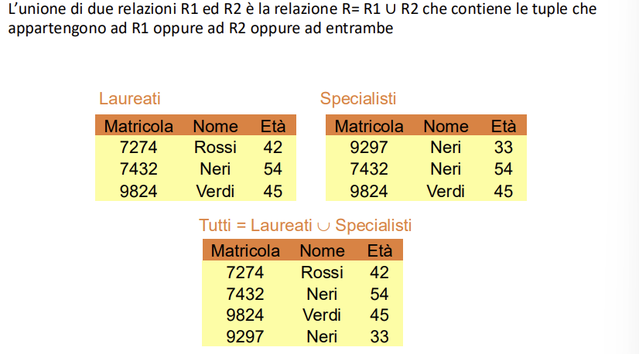

INTERSEZIONE
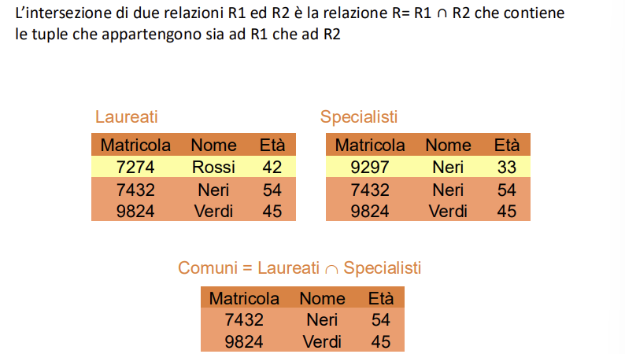

DIFFERENZA
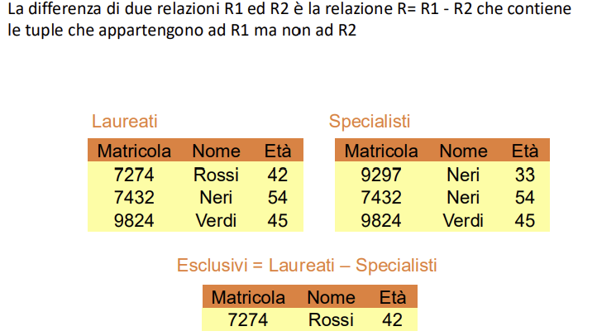

RIDENOMINAZIONE
- Operatore monadico (con un argomento)
- Modifica lo schema lasciando inalterata l’istanza dell’operando

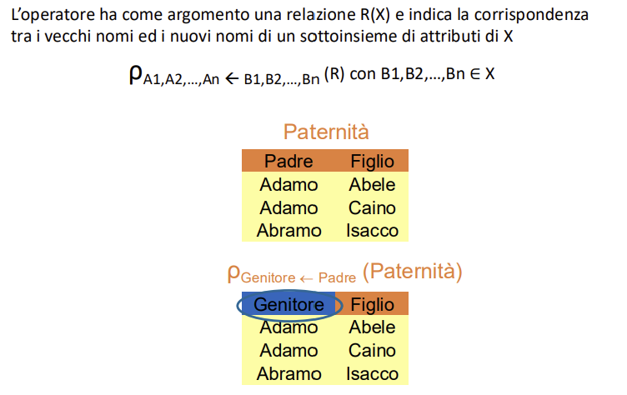
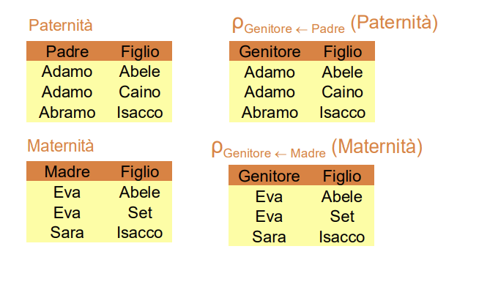

OPERATORE SELEZIONE
- Operatore monadico
- Produce un risultato che ha lo stesso schema dell’operando
- Contiene un sottoinsieme delle ennuple dell’operando
- - quelle che soddisfano una condizione

L’operatore di selezione produce una relazione con lo stesso schema di R, che contiene tuple che soddisfano la condizione cond.

